**Звіт**

**про виконання Плану роботи**

**Головного управління ДПС в Івано - Франківській області**

**на 2023 рік**

У 2023 році Головним управлінням ДПС в Івано-Франківській області (далі – ГУ ДПС) вжито заходів щодо реалізації завдань, визначених Положенням про Головне управління ДПС в Івано - Франківській області, затвердженим наказом Державної податкової служби України від 12.11.2020 № 643 (зі змінами), Податковим кодексом України (далі – Кодекс), Законом України «Про державний бюджет України на 2023 рік», розпорядчими документами Державної податкової служби України (далі – ДПС), іншими актами законодавства.

Реалізація заходів Плану роботи ГУ ДПС на 2023 рік сприяла поліпшенню ефективності організації роботи структурних підрозділів ГУ ДПС із забезпечення ефективного виконання у 2023 році встановлених завдань.

Звіт про виконання Плану роботи ГУ ДПС на 2023 рік сформовано управлінням організації роботи на підставі звітної інформації самостійних структурних підрозділів ГУ ДПС, відповідно до вимог Примірного порядку поточного планування діяльності територіальних органів Державної податкової служби України, затвердженого наказом ДПС від 29.08.2019 № 40 (зі змінами).

**Розділ 1. Організація роботи щодо забезпечення виконання показників доходів, затверджених відповідними наказами ДПС**

З метою забезпечення виконання доведених ДПС завдань, підготовлено та відповідними наказами ГУ ДПС доведено до відповідальних структурних підрозділів ГУ ДПС показники доходів до загального та спеціального фондів державного і місцевих бюджетів, єдиного внеску на загальнообов’язкове державне соціальне страхування (далі – єдиний внесок).

Завдяки вжиттю комплексу організаційних і практичних заходів, в умовах воєнного стану в Україні, ГУ ДПС у 2023 році забезпечено надходження платежів до загального фонду державного бюджету в сумі 10 635,1 млн грн, доведений показник виконано на 85 відс., однак показник доходів загального фонду державного бюджету без врахування рентної плати за користування надрами становить 107 відсотків. Надходження платежів до спеціального фонду державного бюджету у 2023 році становили 668,5 млн грн, показник доходів виконано на 98,7 відсотка. До місцевих бюджетів у 2023 році надійшло 10 932,7 млн грн, рівень виконання доведеного показника – 94,4 відсотка. Обсяг надходжень єдиного внеску у 2023 році становив 10 828,9 млн грн, показник доходів виконано на 102,3 відсотка.

З метою визначення перспектив виконання планових показників у 2023 році та встановлених завдань по забезпеченню надходжень платежів до бюджетів всіх рівнів, проводився детальний аналіз очікуваних та фактичних обсягів надходжень податків і зборів в розрізі платежів, видів економічної діяльності, бюджетоформуючих платників з врахуванням тенденцій, що спостерігаються в економіці області. Узагальнена інформація надавалась керівництву ГУ ДПС для подальшої координації роботи структурних підрозділів ГУ ДПС.

По окремих бюджетоформуючих платежах до зведеного фонду державного бюджету у 2023 році досягнуто позитивної динаміки у порівнянні з 2022 роком, зокрема по:

податку на доходи фізичних осіб – 2 885,5 млн грн, що становить 148,1 відс рівня поступлень 2022 року (+ 936,6 млн грн);

військовому збору – 666,8 млн грн, що становить 106,2 відс. рівня поступлень 2022 року (+38,7 млн грн);

податку на прибуток – 764,5 млн грн, що становить 116,1 відс. рівня поступлень 2022 року (+ 106 млн грн);

екологічному податку – 493,5 млн грн, що становить 129,5 відс. рівня поступлень 2022 року (+112,4 млн гривень).

У структурі наповнення загального фонду державного бюджету 2023 року основну питому вагу займали наступні платежі:

рентна плата за користування надрами – 36,8 відс.;

податок з доходів фізичних осіб – 19,8 відс.;

податок на додану вартість – 19,4 відс.;

податок на прибуток – 6,8 відс.;

військовий збір – 5,9 відс.;

екологічний податок – 4,4 відс.;

інші надходження – 0,1 відсотка.

З метою виявлення додаткових резервів надходжень, недопущення формування схемного кредиту та відповідно втрат бюджету, забезпечено щоденний моніторинг даних Єдиного реєстру податкових накладних (далі – ЄРПН) та декларацій по податку на додану вартість (далі – ПДВ), а також відстежуються фактори, що безпосередньо впливають на стан розрахунків з бюджетом суб’єктами господарювання (далі – СГ).

Протягом 2023 року по операціях, де існують ризики формування схемного кредиту, забезпечено формування схем руху товарно-грошових потоків та передано до підрозділів ГУ ДПС 143 схеми руху ПДВ для проведення перевірочних заходів.

З метою недопущення формування схемного кредиту та втрат бюджету, ГУ ДПС за 2023 рік надано пропозиції щодо включення до переліку ризикових платників 50 СГ, а також розглянуто 60 Повідомлень про подання інформації та копій документів щодо невідповідності платника податку критеріям ризиковості платника податку.

Впродовж 2023 року забезпечено щоденний моніторинг даних ЄРПН. Зокрема, за 2023 рік опрацьовано 3404,4 тис. податкових накладних, що реєструвались СГ області при здійсненні реалізації продукції (товарів, робіт, послуг). Платниками подано 22 790 Повідомлень щодо подачі документів про підтвердження реальності здійснення операцій по відмовленим податковим накладним / розрахунків коригування, з яких за результатами засідання Комісії з питань зупинення податкових накладних / розрахунків коригування в ЄРПН прийнято рішення про реєстрацію в ЄРПН 21 685 податкових накладних / розрахунків коригування та відмову в реєстрації по 1 021 податкових накладних / розрахунків коригування, по 1 289 – надано платникам Повідомлення щодо недостатності пояснень та документів, необхідних для прийняття рішення. Також платниками подано 1 867 Таблиць даних платника ПДВ.

ГУ ДПС забезпечено щомісячне/щоквартальне формування узагальнених показників за даними звітності з ПДВ, податку на прибуток, а також реєстрів неподаної звітності на основі даних за чотири останні звітні періоди.

Зокрема, за даними ЄРПН та поданої звітності з ПДВ, у 2023 році обсяг оподаткованих операцій на митній території України становить 72 139,1 млн грн, нарахована до сплати сума податкових зобов’язань з ПДВ – 1 987,8 млн гривень.

За результатами відпрацювання поданої податкової звітності СГ, в яких виявлено розбіжності між фінансовою та податковою звітністю, впродовж 2023 року подано 481 уточнюючу декларацію з податку на прибуток, з них: 124 СГ збільшили податкові зобов’язання з податку на прибуток на суму 32,6 млн грн та 34 СГ зменшили податкові зобов’язання на суму 2,0 млн грн, 88 СГ усунули розбіжність по доходах, яка не вплинула на фінансовий результат до оподаткування, шляхом подання фінансової звітності, по 27 СГ розбіжність по доходах пояснюється тим, що платники перебували на спрощеній системі оподаткування, 208 СГ – допустили помилку в одиницях виміру при заповненні фінансової звітності, та по 605 СГ ризики відсутні, розбіжність усунена шляхом подання фінансової звітності.

На постійній основі ГУ ДПС здійснено аналіз діяльності кластерних груп на предмет виявлення нових учасників таких груп. Так, у 2023 році надано пропозиції щодо включення до Реєстру кластерних груп 7 СГ та 1 СГ щодо виключення з Реєстру кластерних груп.

ГУ ДПС у 2023 році здійснено контроль за дотриманням платниками податків чинного законодавства з питань сплати єдиного внеску, контроль за достовірністю та своєчасністю відображення первинних показників в підсистемах інформаційної системи органів ДПС та їх перенесенням до інтегрованої картки платника, перевірка відповідності зведених показників щодо надходжень платежів до бюджетів та сплати єдиного внеску аналогічним показникам звітності органу казначейської служби, відстеження сум переплати, щодо яких впродовж 1095 днів, наступних за днем виникнення, платником податків не було подано заяви про повернення.

Протягом 2023 року ГУДПС сформовано та передано до органів казначейської служби 5301 висновок на повернення (перерахування) надміру та/або помилково сплачених сум в сумі 79,8 млн гривень.

З метою забезпечення контролю за правомірністю використання платниками податків податкових пільг, ГУ ДПС проведено аналіз поданих декларацій та сум таких пільг, які відображено у додатку податкові пільги до декларації.

Згідно поданих додатків податкові пільги до декларації з податку на прибуток за три квартали 2023 року – 27 СГ відобразили пільги на загальну суму 139,5 млн гривень. Найбільші суми пільг відобразили 17 СГ за кодом пільги 11020301 «Фінансовий результат до оподаткування зменшується на суму від’ємного значення об’єкта оподаткування платника (крім великих платників податків) минулих податкових (звітних) років» на суму 54,1 млн грн, 3 СГ за кодом пільги 11020303 «Звільняються від оподаткування кошти спільного інвестування, а саме: кошти, внесені засновниками корпоративного фонду, кошти та інші активи, залучені від учасників інституту спільного інвестування, доходи від здійснення операцій з активами інституту спільного інвестування, доходи, нараховані за активами інституту спільного інвестування, та інші доходи від діяльності інституту спільного інвестування (відсотки за позиками, орендні (лізингові) платежі, роялті тощо)» – на суму 82,8 млн гривень.

При проведенні камеральних перевірок не встановлено порушень використання платниками податків передбачених законодавством податкових пільг.

Контроль за правильністю застосування юридичними особами пільгового режиму оподаткування по місцевих податках і зборах у 2023 році здійснено на підставі поданих податкових декларацій з відповідного виду платежу, рішень органів місцевого самоврядування, в яких визначено категорії платників та видів об’єктів оподаткування, на які поширюється пільгове оподаткування. У випадку встановлення методологічних помилок у заповненні даних про надані пільги, виправлення цих помилок здійснено шляхом подання уточнюючих податкових декларацій, зокрема по земельному податку такі виправлення платниками здійснено по 263 випадках.

ГУ ДПС здійснено постійний контроль за правомірністю використання платниками ПДВ податкових пільг з податку на додану вартість, застосування платниками ПДВ пільгових операцій. За 2023 рік податковими пільгами з ПДВ скористалися 438 СГ на суму 1911,8 млн гривень.

У 2023 році до державного бюджету надійшло 764,5 млн грн податку на прибуток підприємств, доведений показник доходів виконано на 142,3 відс., бюджет додатково отримав 228 млн гривень.

Показник надходжень податку на прибуток до місцевого бюджету у 2023 році виконано в сумі 87,9 млн грн, рівень виконання – 163,8 відс., додатково отримано 34,2 млн гривень.

У порівнянні із 2022 роком, податку на прибуток до державного бюджету у 2023 році надійшло більше на 106,0 млн грн та до місцевого бюджету на 13,7 млн гривень.

З метою недопущення втрат бюджету та виконання завдань з податку на прибуток у 2023 році встановлено контроль за повнотою подання декларацій з податку на прибуток підприємств та повноти декларування нарахування податку на прибуток за 2022 рік та три квартали 2023 року.

Станом на 31.12.2023 року за підсумками декларування податку на прибуток за звітні періоди 2022 року, І кварталу, першого півріччя та 9 місяців 2023 року платниками подано 6224 звітних декларацій, 373 звітних нових та 1117 уточнюючих податкових декларацій з податку на прибуток.

Зокрема, 124 СГ подали уточнюючі декларації, які збільшили податкові зобов’язання на суму 32,6 млн грн та 34 СГ – зменшили податкові зобов’язання на загальну суму 2,0 млн грн, 115 СГ – усунули розбіжність по доходах, яка не вплинула на фінансовий результат до оподаткування, шляхом подання фінансової звітності, 239 СГ – допустили помилку в одиницях виміру при заповненні фінансової звітності, по 605 СГ – ризики відсутні, розбіжність усунена шляхом подання фінансової звітності.

За результатами фінансово-господарської діяльності за 2022 рік, у 2023 році 5292 СГ подали податкову та фінансову звітність, задекларували дохід від усіх видів діяльності в сумі 72,9 млрд грн, нарахування податку на прибуток становило 639,8 млн гривень.

За підсумками декларування податку на прибуток за три квартали 2023 року 485 СГ подали декларації з податку на прибуток та задекларували дохід від усіх видів діяльності в сумі 50,9 млрд грн, нарахування податку на прибуток становило 522,2 млн гривень.

Крім цього, 18 СГ, які здійснювали господарські операції в 2022 році, що підпадають під визначення контрольованих, згідно поданих Звітів про контрольовані операції за 2022 рік задекларовано та сплачено податку на прибуток при виплаті доходів нерезидентам 1,9 млн гривень.

Із врахуванням підсумків декларування податку на прибуток за звітні періоди, які припадали у 2023 році, та вжитих заходів по застосуванню санкцій за неподання, несвоєчасне подання декларацій та не своєчасну сплату, дало можливість виконати доведені показники доходів з податку на прибуток до державного та місцевих бюджетів.

У 2023 році ГУ ДПС здійснено аналіз розбіжностей податкової звітності з податку на прибуток з відповідними даними декларацій з податку на додану вартість для з’ясування причин їх виникнення. По колу платників (497 СГ), які мають найбільші відхилення між обсягами доходів декларації з податку на прибуток та обсягами постачання декларації з податку на додану вартість, встановлено, що наявні розбіжності, у більшості випадків, спричинені проведенням попередньої оплати за товари та надані послуги.

Так, за підсумками декларування податку на прибуток за звітні періоди 2022 року, І кварталу, першого півріччя та 9 місяців 2023 року платниками подано 48 уточнюючих податкових декларацій з податку на прибуток, зокрема 12 СГ збільшили податкові зобов’язання на суму 0,7 млн грн та 18 СГ подали уточнюючу фінансову звітність.

ГУ ДПС здійснено контроль за сплатою авансових внесків при виплаті дивідендів. За підсумками декларування податку на прибуток за 2022 рік, 4 СГ при виплаті дивідендів у березні 2023 року сплачено 0,5 млн грн авансового внеску з податку на прибуток за 2022 рік, та за три квартали 2023 року 9 платників податків сплатили 1,1 млн гривень.

З метою забезпечення контролю за надходженням та недопущенням втрат бюджету по частині чистого прибутку, що вилучається до державного бюджету ГУ ДПС проведено відпрацювання показників фінансово-господарської діяльності державних підприємств щодо повноти, правильності визначення сум відрахування до державного бюджету частини чистого прибутку. Протягом 2023 року подано 480 звітних, 9 звітних нових та 24 уточнюючих розрахунків частини чистого прибутку за 2022 рік та за три квартали 2023 року, задекларовано відповідно 5,6 млн грн платежу, та за три квартали 2023 року 0,6 млн гривень.

Надходження показника по частині чистого прибутку (доходу) до державного бюджету становили 6,7 млн грн, рівень виконання доведеного завдання – 629,4 відсотків.

До місцевого бюджету частини чистого прибутку (доходу) надійшло 3,1 млн грн, рівень виконання – 562,0 відсотка.

Розбіжностей між розрахунками по частині чистого прибутку та поданими звітами про фінансові результати не встановлено. Проведений аналіз вказаної податкової звітності свідчить про те, що задекларовані суми відповідають показникам фінансової звітності за даний період.

ГУ ДПС здійснено постійний моніторинг сільськогосподарських товаровиробників, які мають право на включення до Реєстру отримувачів бюджетної дотації. Протягом 2023 року сільськогосподарськими товаровиробниками нараховано 44,8 млн грн та сплачено до державного бюджету 46,8 млн грн податку на додану вартість.

З метою забезпечення контролю за своєчасністю, повнотою нарахування та сплатою ПДВ, ГУ ДПС здійснено постійний моніторинг повноти та своєчасності опрацювання декларацій з ПДВ для підтвердження задекларованих сум ПДВ, що підлягають перерахуванню до бюджету, та відображення в системі електронного адміністрування. За січень – грудень 2023 року до державного бюджету забезпечено надходження ПДВ в сумі 2 193 ,7 млн грн, що дало можливість забезпечити виконання показника зі збору ПДВ на 108,8 відсотка.

Надходження у 2023 році з ПДВ фізичними особами – підприємцями становлять 130,4 млн грн, що на 19,2 млн грн більше ніж у 2022 році.

ГУ ДПС здійснено постійний аналіз залишків від’ємного значення сум ПДВ, що після бюджетного відшкодування включаються до складу податкового кредиту наступного податкового періоду. Згідно останнього звітного періоду залишок від’ємного значення становить 1 153,6 млн гривень.

Станом на 01.01.2024 року залишок узгоджених та не відшкодованих сум ПДВ становив 134,9 млн грн по 107 деклараціях (станом на 01.01.2023 року залишок становив 163,3 млн грн по 188 деклараціях).

Платниками-юридичними особами (163 СГ) з початку 2023 року (за період подання декларацій з ПДВ за грудень 2022 року, січень-листопад 2023 року) заявлено до відшкодування ПДВ на загальну суму 1151,8 млн грн (по 1071 декларації з ПДВ).

З початку 2023 року змінено місця обліку 2 СГ, в т. ч. 1 СГ із заявкою 4,9 млн грн на нове місце обліку та 1 СГ із заявкою 17,0 млн грн на місце обліку ГУ ДПС (декларації за листопад 2022 року).

За 2023 рік, станом на 01.01.2024 року, по заявлених сумах та з урахуванням залишку, на розрахункові рахунки платників податків юридичних осіб (154 СГ по 1121 декларації) узгоджено та відшкодовано ПДВ у сумі 1125,06 млн гривень.

В ході проведення камеральних перевірок уточнюючими розрахунками у 2023 році зменшено заявлених до відшкодування сум ПДВ в розмірі 23,3 млн грн (146 уточнюючих розрахунки).

Не підтверджено заявлених до відшкодування сум ПДВ, в ході проведення контрольно-перевірочних заходів у 2023 році камеральними та документальними перевірками по 51 СГ (по 89 деклараціях) в розмірі 47,5 млн грн та відповідно застосовано штрафних санкцій в розмірі 9 млн гривень. Крім зазначеного донараховано ПДВ в сумі 5,4 млн грн та застосовано штрафних санкцій в розмірі 1,9 млн грн, зменшено залишок від’ємного значення ПДВ в розмірі 5 млн гривень.

Разом з удосконаленням процесу адміністрування ПДВ, удосконалено процес відшкодування ПДВ. Зокрема, для забезпечення прозорого відшкодування ПДВ запроваджено [електронний сервіс](https://cabinet.sfs.gov.ua/cabinet/faces/public/reestr.jspx?redirect=vat_claim) – Єдиний публічний Реєстр заяв на бюджетне відшкодування ПДВ, з початку впровадження якого, заборгованість з відшкодування податку суттєво скорочено.

Станом на 01.01.2023 року залишок невідшкодованих сум ПДВ становив 163,3 млн грн по 188 деклараціях, на 01.04.2023 року – 138,6 млн грн по 100 деклараціях, на 01.07.2023 року – 101,9 млн грн по 102 деклараціях, на 01.10.2023 року – 197,8 млн грн (по 107 деклараціях), а на 01.01.2024 року становив 134,9 млн грн (по 107 деклараціях) в т. ч.:

по 1 декларації за серпень 2020 року на суму 0,34 млн грн (триває судове оскарження матеріалів перевірки);

по 1 декларації за вересень 2021 року на суму 0,5 млн грн (тривають контрольно-перевірочні заходи);

по 1 декларації за листопад 2022 року на суму 0,3 млн грн (триває адміністративне оскарження матеріалів перевірки);

по 18 деклараціях за вересень - жовтень 2023 року на суму 27,4 млн грн (тривають контрольно-перевірочні заходи);

по 86 деклараціях за листопад 2023 року на суму 106,4 млн грн (тривають камеральні перевірки).

Впродовж 2023 року ГУ ДПС здійснено контроль за своєчасністю, достовірністю, повнотою нарахування та сплати акцизного податку.

У 2023 році надходження акцизного податку до загального фонду державного бюджету становили 2,67 млн грн, доведений показник доходів виконано становив 118,7 відс., бюджет додатково отримав 0,4 млн гривень.

Динаміка надходжень акцизного податку до загального фонду

Державного бюджету у 2023 році (тис. грн)

Надходження до місцевого бюджету акцизного податку з роздрібного продажу підакцизних товарів у 2023 році становили 175,03 млн грн, показник виконано на 112,5 відс., додатково отримано 19,5 млн гривень.

Динаміка надходжень акцизного податку до місцевого бюджету

у 2023 році (тис. грн)

В цілому по області обліковано близько 4,1 тис. суб’єктів-платників акцизного податку з роздрібного продажу підакцизних товарів.

ГУ ДПС у 2023 році проведено роботу з питань організації податкового контролю за своєчасністю та повнотою декларування платниками податків контрольованих операцій та за дотриманням платниками термінів подання Звіту про контрольовані операції. Так, проведеним аналізом платників податків виявлено одного платника, який у Звіті про контрольовані операції за 2021 рік, не включив інформацію про всі контрольовані операції та п’ять платників, які несвоєчасно подали Звіт про контрольовані операції за 2022 рік. Проведено аналіз дев’яти документацій з трансфертного ціноутворення наданої платниками податків. Здійснено аналіз платників податків з обсягом доходу більше 150 млн грн та відібрано 14 підприємств, які здійснювали експортні операції в 2022 році і 5 підприємств, які здійснювали імпортні операції в 2022 році та повинні подавати звіт про контрольовані операції за 2022 рік.

У 2023 році, на підставі поданих податкових декларацій з рентної плати, здійснено моніторинг стану декларування податкових зобов’язань по рентній платі за користування надрами для видобування нафти, природного газу і газового конденсату та проведено аналіз чинників, які впливають на стан декларування вказаних видів платежів. Аналіз здійснено в розрізі всіх надрокористувачів, родовищ та видів корисних копалин. За наслідками декларування встановлено, що оподатковуваний обсяг вуглеводнів за січень – листопад 2023 року становив по нафті – 317,9 тис.тонн, природному газу – 450,2 млн. куб. м., газовому конденсату – 3,3 тис. тонн.

Організація роботи ГУ ДПС із забезпечення повноти нарахування і сплати екологічного податку, рентної плати, місцевих зборів, плати за землю та єдиного податку у 2023 році здійснено шляхом:

забезпечення повноти обліку платників, в тому числі шляхом здійснення звірок про об’єкти оподаткування, що містяться в державних реєстрах, державному земельному кадастрі;

забезпечення повноти сплати задекларованих в податковій звітності сум;

проведення аналізу стану сплати коштів в залежності від виду проведення господарської діяльності СГ;

обміну інформацією, необхідної при справлянні та обчисленні податків і зборів;

вжиття заходів до платників у випадку порушення ними вимог податкового та іншого законодавства в межах наданих органам ДПС повноважень;

проведення роз’яснювальної роботи з платниками податків щодо змін в податковому та іншому законодавстві;

створення умов для збільшення обсягів надходжень, сплачених добровільним шляхом.

Як наслідок, до загального фонду державного бюджету у 2023 році рентних платежів та екологічного податку надійшло 4680,4 млн грн, зокрема рентних платежів за користування надрами – 4164,4 млн грн, або 89 відсотків. Із інших видів платежів найбільше коштів надійшло по екологічному податку – 493,5 млн гривень.

Структура надходжень рентних та інших платежів до державного бюджету у 2023 році:

|  |  |
| --- | --- |
| рентна плата за спеціальне використання лісових ресурсів – | 12,1 млн грн |
| рентна плата за спеціальне використання води – | 10,0 млн грн |
| рентна плата за користування надрами – | 4 164,4 млн грн |
| екологічний податок – | 493,5 млн грн |
| рентна плата за користування радіочастотним ресурсом – | 0,4 млн грн |

Структура надходжень місцевих зборів, рентних платежів, податку на майно з юридичних осіб до місцевих бюджетів за 2023 рік:

|  |  |
| --- | --- |
| рентна плата за спеціальне використання лісових ресурсів – | 59,4 млн грн |
| рентна плата за спеціальне використання води – | 10,3 млн грн |
| рентна плата за користування надрами – | 238,7 млн грн |
| плата за землю з юридичних осіб – | 756,7 млн грн |
| місцеві збори з юридичних осіб, податок на нерухоме майно та транспортний податок з юридичних осіб – | 133,5 млн грн |
| екологічний податок – | 205,7 млн грн |

У 2023 році до місцевого бюджету надійшло 164,5 млн грн єдиного податку з юридичних осіб третьої групи, рівень виконання доведеного показника становив 119,7 відсотка.

Надходження єдиного податку з юридичних осіб четвертої групи у 2023 році до місцевого бюджету становили 51,2 млн грн, рівень виконання – 125,9 відс., додатково надійшло 10,5 млн гривень.

Джерелами наповнення місцевих бюджетів по рентних та платежах за землекористування є надходження від плати за землю з юридичних осіб у вигляді орендної плати за землю та земельного податку. Враховуючи те, що розмір плати за одиницю земельної площі по орендній платі є вищим за земельний податок, особлива увага ГУ ДПС приділяється на покращення рівня адміністрування орендної плати за землю з юридичних осіб.

Як наслідок, надходження орендної плати за землю з юридичних осіб у 2023 році становили 459,7 млн грн, що на 93,3 млн грн більше у порівнянні з 2022 роком, земельному податку у 2023 році – 297,0 млн грн, що на 57,6 млн грн більше, ніж у 2022 році.

Вплив на суму надходжень по земельному податку здійснюється шляхом надання пропозицій місцевим радам в частині перегляду ставок по земельному податку, розширення бази оподаткування, зокрема за рахунок земельних ділянок лісогосподарського призначення.

Контроль за повнотою надходжень податку на нерухоме майно, відмінне від земельної ділянки, здійснено шляхом опрацювання даних, що містяться в державних реєстрах речових прав, аналізу господарської діяльності юридичних осіб, зокрема, виходячи із структури видів одержаних доходів за даними реєстру податкових накладних. Як наслідок, ріст надходжень податку на нерухоме майно у минулому році проти 2022 року досягнуто на 14,9 млн грн, або на 13,9 відсотка.

Основними напрямами роботи в адмініструванні зборів туристичного та за місця для паркування транспортних засобів у 2023 році було проведення контролю за правильністю застосування податковими агентами та платниками податків ставок по місцевих податках і зборах, які затверджені відповідними рішеннями місцевих рад, та вжиття необхідних заходів для забезпечення повноти обліку платників (контроль за наявністю сплати платежів в залежності від видів господарської діяльності та права організовувати та здійснювати роботу щодо паркування транспортних засобів).

У 2023 році забезпечено надходження показників доходів з фізичних осіб по єдиному податку в сумі 1009,9 млн грн (рівень виконання – 118,1 відс.), плати на землю – 146,5 млн грн (рівень виконання – 106,3 відс.), транспортного податку – 2,3 млн грн (104,5 відс.), податку на нерухоме майно, відмінне від земельної ділянки – 164,9 млн грн (102,5 відс.), по туристичному збору з фізичних осіб надійшло 13,7 млн грн (101,9 відс.),рентної плати задекларовано 498,9 тис. грн та сплачено 698,3 тис. грн, екологічного податку задекларовано в сумі 192,4 тис. грн та сплачено 314,5 тис. гривень.

За рахунок вжитих заходів ГУ ДПС у 2023 році забезпечено надходження податку на доходи фізичних осіб в сумі 10528,5 млн грн, рівень виконання – 89,0 відс., в порівнянні з аналогічним періодом минулого року надходження збільшилися на 766,6 млн гривень.

У 2023 році забезпечено надходження військового збору у сумі 666,7 млн грн, виконання доведеного показника – 104,5 відс., надходження у порівнянні з аналогічним періодом минулого року збільшились на 38,6 млн гривень.

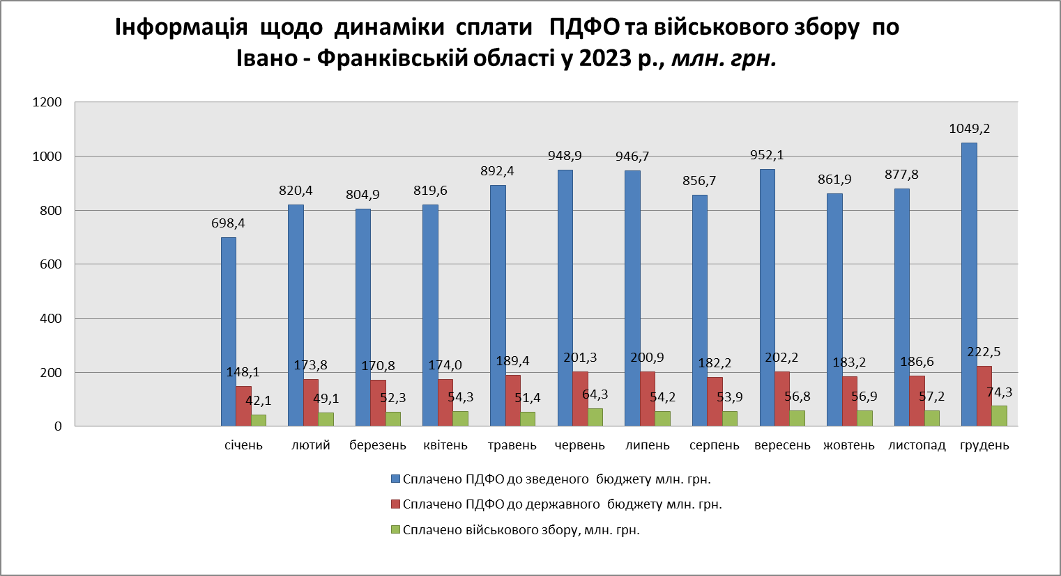

Впродовж звітного періоду ГУ ДПС проведено роботу щодо фізичних осіб, по яких виявлено розбіжності між задекларованими доходами**.** Надано запити по 428 СГ щодо можливого виявлення розбіжностей між задекларованими доходами, згідно поданої звітності за 2021 – 2022 роки та виплаченими доходами відповідно до податкового розрахунку форми № 4 ДФ.

ГУ ДПС вжито заходи щодо залучення до декларування громадян, які зобов’язані подати декларації про доходи, отримані у 2022 році, за результатами чого, у 2023 році 10803 громадян подали декларації про майновий стан та доходи, з них 3995 платників задекларували свої доходи та 6808 –звернулись на отримання податкової знижки (до повернення задекларовано 26,7 млн гривень). Загальна сума задекларованих доходів становить 2558,4 млн грн, та нараховано до сплати 77,9 млн грн податку на доходи фізичних осіб та 10,6 млн грн військового збору. Станом на 01.01.2024 року забезпечено сплату 76,2 млн грн податку на доходи фізичних осіб в сумі та 10,3 млн грн військового збору.

Динаміка декларування доходів громадян



З метою проведення якісної кампанії одноразового (спеціального) добровільного декларування фізичними особами, у 2023 році проведено ряд заходів, зокрема підготовлено 92 інформаційних повідомлень з питань, що стосуються декларування громадянами активів, придбаних за кошти, податки з яких не були сплачені або сплачені не в повному обсязі. Крім цього, з даного питання проведено 46 круглих столів, семінарів, зустрічей з платниками податків та 6 сеансів «гаряча лінія»

У 2023 році фізичними особами за результатами одноразового (спеціального) добровільного декларування задекларовано активи на суму 8,3 млн грн, сума одноразового збору до бюджету становила 0,4 млн грн, яка сплачена до бюджету в повному розмірі.

Станом на 01 січня 2024 року податковий борг платників податків, які обліковуються в ГУ ДПС до бюджетів усіх рівнів становив 2087,2 млн грн, зокрема, заборгованість платників податків-юридичних осіб – 1754,9 млн грн, фізичних осіб – 332,3 млн гривень. Протягом 2023 року забезпечено абсолютне скорочення податкового боргу на 858,9 млн гривень.

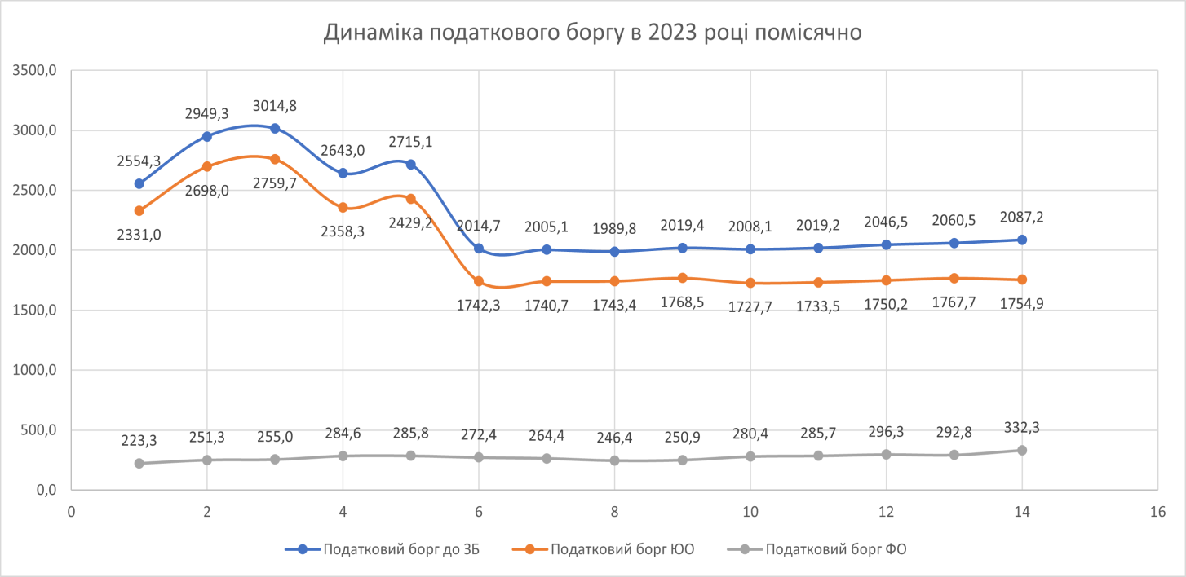

Динаміка податкового боргу до зведеного бюджету по ГУ ДПС в розрізі основних податків та платежів наведена в таблиці.



Майже 61 відс. податкового боргу по області (1264,0 млн грн) є заборгованість платників податків до державного бюджету.

Заборгованість по податках, які зараховуються до місцевих бюджетів області становить 823,2 млн грн, 75 відс. з якої податковий борг по майнових податках (земельний податок, орендна плата, податок на нерухомість) та становить 630,9 млн гривень.

На початок 2023 року в цілому по області заборгованість перед бюджетом по податках і зборах мали 2017 платників податків-юридичних осіб на загальну суму 2696,2 млн гривень, 198424 платників податків – фізичних осіб заборгували до бюджетів усіх рівнів 249,9 млн гривень.

Протягом 2023 року ГУ ДПС у відповідності до вимог Кодексу боржникам направлено 9208 податкових вимог про необхідність погашення податкового боргу. Задоволено 553 позовних заяв щодо стягнення податкового боргу з фізичних осіб, в сумі 14,1 млн грн, направлено 252 звернень щодо надання дозволу на погашення податкового боргу за рахунок стягнення готівкових (безготівкових) коштів боржників на загальну суму 132,5 млн грн (в т. ч. задоволено 195 позовних заяв на суму 101,3 млн грн), направлено 13 звернень до суду щодо надання дозволу на погашення податкового боргу за рахунок заставленого майна боржника на суму 12,0 млн грн, отримано 3 рішення суду щодо погашення податкового боргу за рахунок реалізації майна в сумі 63,0 млн гривень.

В результаті реалізації заходів із погашення податкового боргу у 2023 році обсяг надходжень до зведеного бюджету становив 308,4 млн грн, в тому числі до державного бюджету – 225,0 млн гривень.

Зокрема, за виконавчими документами стягнуто 8,0 млн грн. податкового боргу, 8,0 млн грн стягнуто з банківських рахунків, 0,2 млн грн стягнуто за рахунок вилучення готівки, 2,0 млн грн стягнуто на підставі рішень суду з органів управління (відповідно до ст. 96 Кодексу). Надходження від підприємств, які перебувають в процедурі банкрутства становили 1,6 млн гривень.

Станом на 01.01.2024 року заборгованість зі сплати єдиного внеску в цілому по області становила 221,9 млн грн, зокрема обліковується заборгованість по юридичних особах в сумі 121,6 млн грн, по фізичних особах – 100,4 млн гривень. Протягом 2023 року скорочення заборгованості по єдиному внеску забезпечили 8024 боржників, а 7113 – повністю погасили заборгованість та вийшли з категорії боржників, погасивши при цьому 124,7 млн грн заборгованості.

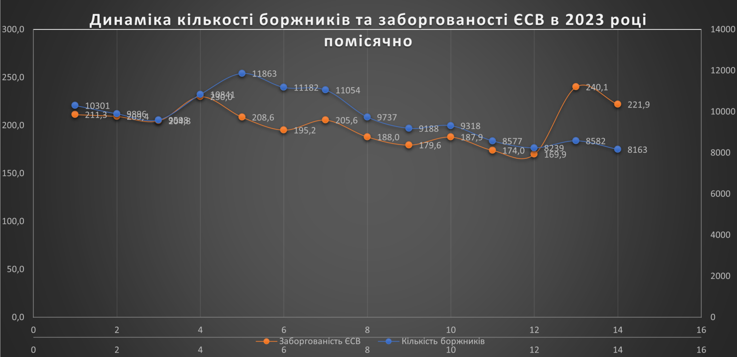

З метою погашення заборгованості зі сплати єдиного внеску ГУ ДПС вжито заходи, визначені Законом України від 08 липня 2010 року № 2464 - IV «Про збір та облік єдиного внеску на загальнообов’язкове державне соціальне страхування».

Так, з початку 2023 року направлено (вручено) 5222 вимоги по єдиному внеску на суму боргу 240,9 млн гривень.

Узгоджені платниками вимоги направлялись для стягнення заборгованих сум в органи державної виконавчої служби та казначейства (по бюджетних установах). Зокрема, в 2023 році передано до органів державної виконавчої служби та казначейської служби 3902 узгоджених вимог про сплату недоїмки з єдиного внеску на суму 97,7 млн грн (враховуючи повторно направлені вимоги).

Надходження від заходів стягнення заборгованості з єдиного внеску за 2023 рік в цілому по області становилили 49,0 млн грн, зокрема забезпечено органами державної виконавчої служби – 9,6 млн гривень.

Відповідно до ст. 100 Кодексу з метою упередження виникнення та/або накопичення податкового боргу платникам податків, при наявності обґрунтованих підстав, надаються розстрочення зі сплати податкових зобов’язань (податкового боргу) на умовах податкового кредиту.

Протягом 2023 року до ГУ ДПС відповідно до ст.100 Кодексу заяви від платників податків не надходили.

Відповідно до ст. 95 Кодексу, у разі недостатності у платника податків коштів для погашення податкового боргу, контролюючий орган здійснює заходи щодо погашення податкового боргу шляхом продажу майна, яке перебуває у податковій заставі, на підставі відповідного рішення суду.

Станом на 01.01.2024 року в податковій заставі перебуває майно по 102 боржниках-юридичних особах, балансова залишкова вартість якого становить 776,0 млн грн, з них 11 платників перебувають в процедурі банкрутства, вартість описаного майна яких – 50,9 млн грн, по 7 державних підприємствах сума описаного майна – 17,6 млн грн, по 7 комунальних підприємствах – 6,5 млн гривень.

Впродовж 2023 року підготовлено матеріали та подано до суду позовні заяви про надання дозволу на реалізацію майна, що перебуває в податковій заставі по 13 боржниках на суму 12,0 млн гривень. За попередній рік по 3 боржниках позов задоволено на суму 63,0 млн гривень.

З метою виконання судових рішень, якими надано дозволи на погашення податкового боргу за рахунок майна, що перебуває у податковій заставі, у 2023 році проведено аукціон з реалізації заставного майна, до бюджету надійшло 785,03 тис. грн. Крім цього, уповноваженій біржі на реалізацію було передано майно, що перебуває в податковій заставі по 3 платниках. Проведені аукціони з реалізації майна визнано такими, що не відбулися через відсутність покупців.

ГУ ДПС у 2023 році у відповідності до ст. 101 Кодексу прийнято рішення про списання безнадійного боргу на загальну суму 42,9 млн грн, зокрема внаслідок визнання боржників банкрутами – 38,9 млн грн, минув строк давності (1095 днів) – 3,8 млн гривень.

В результаті вжитих заходів ГУ ДПС у 2023 році поставлено на облік 100 м.куб. безхазяйної нафтоводяної суміші загальною вартістю 830,0 тис. грн, яку реалізовано, а кошти від реалізації надійшли до місцевого бюджету.

Протягом 2023 року за рахунок реалізації безхазяйного майна до державного бюджету надійшло 182,5 тис. грн, до місцевих бюджетів – 845,6 тис. гривень.

Станом на 01.01.2024 року на обліку в ГУ ДПС безхазяйне майно не перебуває.

**Розділ 2. Проведення роботи з питань дотримання вимог податкового законодавства, законодавства щодо адміністрування єдиного внеску та законодавства з інших питань, контроль за дотриманням якого покладено на ДПС**

Формування плану-графіка проведення документальних перевірок СГ на 2024 рік проведено відповідно до вимог наказу Міністерства фінансів України від 02.06.2015 № 524 «Про затвердження Порядку формування плану – графіка проведення документальних планових перевірок платників податків» (із змінами та доповненнями). Головним критерієм відбору СГ до перевірки є наявність у їх фінансово-господарській діяльності ризиків несплати належних платежів до бюджету. Це дало змогу забезпечити зниження адміністративного тиску на сумлінних платників та посилення уваги до ризикових СГ.

Сформовані проєкти плану-графіка проведення планових документальних перевірок юридичних та фізичних осіб на 2024 рік завантажено в ІКС «Податковий блок», а після їх затвердження надіслано до ДПС переліки запланованих для перевірок СГ з ризиками несплати податків.

Протягом 2023 року працівниками підрозділу податкового аудиту проведено 376 документальних перевірок СГ-юридичних осіб (12 планових та 364 позапланових) проти 171 перевірок за 2022 рік (25 планових та 156 позапланових), тобто кількість документальних планових перевірок зменшилась наполовину у зв’язку з мораторієм на такі перевірки через запровадження воєнного стану в Україні. Водночас, здійснено дозволені законодавством позапланові документальні перевірки, зокрема, щодо законності декларування сум від’ємного значення з ПДВ, в т. ч. бюджетного відшкодування, дотримання валютного законодавства та перевірки у зв’язку з припиненням діяльності, за рахунок яких загальна кількість проведених документальних перевірок збільшилась в 2,2 рази.

Всього за результатами документальних перевірок донараховано узгоджених податкових зобов’язань в сумі 76,1 млн грн проти 53,2 млн грн в 2022 році, зменшено бюджетне відшкодування на 27,1 млн грн проти 38,0 млн грн, від’ємне значення з ПДВ на 20,1 млн грн проти 11,8 млн грн та збитки на 2 296,6 млн грн проти 123,4 млн гривень.

Протягом 2023 року проведено 68 документальних перевірок фізичних осіб-підприємців (7 планових та 61 позапланових (без перевірок у зв’язку із припиненням підприємницької діяльності) проти 19 перевірок за 2022 рік (19 позапланових (без перевірок у зв’язку із припиненням підприємницької діяльності). За результатами таких перевірок донараховано узгоджених податкових зобов’язань в сумі 2,72 млн грн проти 0,93 млн грн в 2022 році. За результатами таких перевірок надійшло до бюджету 2,3 млн грн проти 0,21 млн грн в 2022 році.

Впродовж січня - грудня 2023 року проведено 1141 фактичну перевірку проти 1021 такої перевірки за 2022 рік, за результатами яких донараховано фінансових санкцій на загальну суму 35,5 млн грн проти 15,4 млн грн в 2022 році. До бюджету поступило штрафних санкцій на загальну суму 22,9 млн грн проти 11,3 млн грн в 2022 році.

В 2023 році проведено 1024 фактичних перевірки СГ, які здійснюють діяльність у сфері обігу алкогольних напоїв, тютюнових виробів та пального, за результатами яких застосовано фінансових санкцій на суму 41,4 млн грн, зокрема:

зберігання (реалізація) фальсифікованих алкогольних напоїв, тютюнових виробів та/або немаркованих марками акцизного податку – 304 факти на 6,3 млн грн;

торгівля алкогольними напоями за цінами, нижчими від встановлених мінімальних оптово-відпускних або роздрібних цін – 3 факти на 30,0 тис. грн;

роздрібна торгівля алкогольними напоями та/або тютюновими виробами без відповідної ліцензії – 23 факти на 371,0 тис. грн;

продаж алкогольних напоїв на розлив для споживання на місці у відділі магазину, який немає статусу СГ громадського харчування – 15 фактів на 102,0 тис. грн;

продаж алкогольних напоїв в час доби, на який встановлено заборону – 231 факт (1,6 млн грн );

реалізація алкогольних напоїв та/або тютюнових виробів особам, які не досягли 18 років – 49 фактів (414,8 тис. грн), анульовано 42 ліцензії (33 на право роздрібної торгівлі алкогольними напоями та 9 на право роздрібної торгівлі тютюновими виробами);

не обладнання акцизних складів витратомірами-лічильниками, рівнемірами-лічильниками та/або відсутність реєстрації їх в Єдиному державному реєстрі витратомірів-лічильників та рівнемірів-лічильників – 12 фактів на 270,0 тис. грн;

незабезпечення розпорядника акцизного складу своєчасного подання електронних документів, що містять дані про фактичні залишки пального та обсяг обігу пального – 613 фактів на 613,0 тис. грн;

порушень ведення обліку товарних запасів за місцем їх реалізації, здійснення продажу товарів, які не обліковані у встановленому порядку – 120 фактів на 1,4 млн гривень.

У 2023 році проведено 110 позапланових документальних перевірок СГ, щодо яких засновниками (учасниками) юридичної особи, уповноваженим ними органом прийнято рішення про припинення юридичної особи, за результатами яких донараховано узгоджених податкових зобов’язань в сумі 29,9 млн грн, до бюджету поступило 13,9 млн грн, тоді як в 2022 році за результатами 80 таких перевірок було донараховано 11,8 млн грн, а до бюджету надійшло 4,8 млн гривень.

У 2023 році проведено 102 позапланові документальні перевірки СГ - фізичних осіб, якими прийнято рішення про припинення підприємницької діяльності, за результатами яких донараховано узгоджених зобов’язань в сумі 1,5 млн грн, до бюджету сплачено 0,45 млн грн, тоді як в 2022 році за результатами 200 таких перевірок було донараховано 2,9 млн грн, а до бюджету надійшло 1,3 млн гривень.

Протягом 2023 року працівниками управління податкового аудиту проведено 85 документальних перевірок з питань достовірності нарахування сум бюджетного відшкодування ПДВ, за результатами яких зменшено суми бюджетного відшкодування на 43,9 млн грн, в зв’язку з чим нараховано 8,4 млн грн штрафних санкцій, а також зменшено залишок від’ємного значення з ПДВ на 14,5 млн грн, тоді як в 2022 році було проведено 49 таких перевірок, зменшено суми бюджетного відшкодування на 42,0 млн грн, нараховано 8,6 млн грн штрафних санкцій, а також зменшено залишок від’ємного значення з ПДВ на 8,7 млн гривень.

Також проведено 21 документальну перевірку з питань достовірності нарахування сум бюджетного відшкодування ПДВ у 2023 році працівниками управління оподаткування фізичних осіб, проти 4 перевірок за 2022 рік, за результатами яких зменшено бюджетне відшкодування на 0,168 млн грн проти 0 млн грн за 2022 рік та від’ємне значення з ПДВ на 0,631 млн грн проти 0,06 млн гривень.

Протягом 2023 року ГУ ДПС проведено 25803 камеральних перевірки податкової звітності, зокрема:

6224 – декларації з податку на прибуток;

4242 – звіти про використання доходів неприбутковими організаціями, установами;

480 – розрахунків частини чистого прибутку;

1 – розрахунок по дивідендах;

14416 – декларації з єдиному податку третьої групи з юридичних осіб;

440 – декларації з єдиного податку четвертої групи.

Донараховано протягом 2023 року грошових зобов’язань всього по 1330 СГ на загальну суму 2,8 млн грн, в тому числі: податку на прибуток за результатами перевірок по 878 СГ на загальну суму 2,2 млн грн, єдиного податку з юридичних осіб третьої групи по 417 СГ на суму 0,4 млн грн, єдиного податку з юридичних осіб четвертої групи по 25 СГ на суму 0,13 млн грн, частини чистого прибутку по 10 СГ на суму 14,8 тис. гривень.

У 2023 році проведено 63 205 камеральних перевірок податкової звітності з ПДВ. За результатами проведених камеральних перевірок платникам податків донараховано 1,6 тис. грн ПДВ.

У ході проведення камеральних перевірок охоплено 25432 податкові декларації з юридичних осіб по рентній платі, екологічному податку, місцевих зборах та майнових податках. Порушення встановлено у 1223 випадках. При цьому, фіксація порушень здійснено за податкові періоди, на які не поширювалася дія щодо незастосування штрафних санкцій за порушення податкового законодавства на період дії введення карантинних заходів, воєнного стану.

Протягом 2023 року підрозділами оподаткування фізичних осіб проведено 203017 камеральних перевірок податкових декларацій поданої звітності СГ, зокрема проведено 83514 камеральних перевірки податкового розрахунку сум доходу нарахованого (сплаченого) на користь платників податків – фізичних осіб, і сум утриманого з них податку, а також сум нарахованого єдиного внеску, 12615 камеральних перевірок декларацій про майновий стан і доходи, 94848 камеральних перевірок податкових декларацій платників єдиного податку фізичних осіб-підприємців, 984 камеральні перевірки декларацій з рентної плати, 2485 декларацій екологічного податку, 8571 податкових декларацій з ПДВ.

Протягом 2023 року, за результатами камеральних перевірках податкової звітності СГ винесено 2352 податкових повідомлень-рішень, зокрема за неподання (несвоєчасне подання) податкових декларацій з акцизного податку (п. 120.1 ст.120 Кодексу) 1080 повідомлень-рішень, за порушення правил сплати (перерахування) грошових зобов’язань (ст. 124 Кодексу) 1272 податкових повідомлень-рішень.

ГУ ДПС здійснено контроль за застосуванням штрафних (фінансових) санкцій (штрафів) до СГ за порушення вимог Кодексу.

Зокрема, у 2023 році застосовано штрафні санкції:

за неподання податкових декларацій та звітів з податку на прибуток по 391 СГ на суму 399,2 тис. грн;

за несвоєчасне подання податкових декларацій та звітів з податку на прибуток по 303 СГ на суму 206,1 тис. грн;

за неподання податкових декларацій та звітів з єдиного податку третьої групи по 114 СГ на суму 11,7 тис. грн;

за несвоєчасне подання податкових декларацій та звітів з єдиного податку третьої групи по 208 СГ на суму 162,8 тис. грн;

за неподання податкових декларацій та звітів з частини чистого прибутку по 4 СГ на суму 4,8 тис. грн;

за несвоєчасне подання податкових декларацій та звітів з частини чистого прибутку по 4 СГ на суму 4,8 тис. грн;

за неподання або несвоєчасне подання податкових декларацій з ПДВ – в сумі 617 тис. грн;

за порушення термінів сплати ПДВ – в сумі 5 252,4 тис. грн;

за порушення термінів реєстрації податкових накладних в ЄРПН – в сумі 21 129 тис. грн;

по рентній платі та екологічному податку – 109307,3 тис. грн, в тому числі по платі за користування надрами – 100739,0 тис. грн;

по місцевих податках і зборах з юридичних осіб, крім єдиного податку – 7079,7 тис. гривень.

у 2023 році забезпечено застосування штрафних санкцій, які адмініструються підрозділами фізичних осіб та складено 339 актів про результати камеральних перевірок своєчасності подання податкової звітності, а саме податкового розрахунку сум доходу нарахованого (сплаченого) на користь платників податків – фізичних осіб, і сум утриманого з них податку, а також сум нарахованого єдиного внеску. Винесено 374 податкових повідомлень-рішень на суму 382,0 тис. грн та сформовано 860 податкових рішень на суму 16,9 млн грн по єдиному внеску, за несвоєчасне подання звітності з ПДВ сформовано та направлено 115 податкових повідомлень-рішень на суму 103,0 тис. грн, по єдиному податку – 1980 податкових повідомлень-рішень на суму 1890,08 тис. грн, за порушення граничних термінів сплати – 178 податкових повідомлень-рішень на суму 943,2 тис. грн, за несвоєчасну реєстрацію податкових накладних/розрахунків коригування – 566 податкових повідомлень-рішень на суму 5869,0 тис. грн, екологічному податку 133 податкових повідомлень-рішень на суму 26,8 тис. грн, рентній платі 440 податкових повідомлень-рішень на суму 42,4 тис. гривень.

За звітний період, камеральними перевірками за неподання (несвоєчасне подання) податкових декларацій (п. 120.1 ст. 120 Кодексу) застосовано штрафних санкцій в сумі 1012,86 тис. грн, за порушення правил сплати (перерахування) грошових зобов’язань ( ст. 124 Кодексу) – 425,89 тис. гривень.

За результатами проведених у 2023 році документальних перевірок застосовано штрафних санкцій на загальну суму 31,7 млн гривень. Ще 35,5 млн грн штрафних санкцій нараховано за результатами фактичних перевірок. В 2022 році за результатами документальних та фактичних перевірок застосовано відповідно 25,5 млн грн та 13,5 млн грн штрафних санкцій. А всього сума застосованих штрафних санкцій зросла з 39,0 млн грн в 2022 році до 67,2 млн грн в 2023 році. Контроль за застосуванням штрафних (фінансових) санкцій (штрафів) в управлінні податкового аудиту здійснювався як при підготовці та візуванні податкових повідомлень-рішень, так і в ході проведення аналізу якості актів проведених перевірок.

Під час проведення документальних та фактичних перевірок здійснено перевірку дотримання платниками податків вимог законодавства щодо правильності виплати заробітної плати та перерахування належних платежів до бюджету. В 2023 році за результатами перевірок донараховано 3,9 млн грн податку на доходи фізичних осіб та 0,1 млн грн військового збору.

Протягом 2023 року, в ході проведення 40 фактичних перевірок виявлено використання 43 найманих працівників без належного оформлення трудових відносин. Копії матеріалів перевірок платників податків передано до Південно-Західного міжрегіонального управління Державної служби з питань праці для вжиття заходів відповідно до вимог чинного законодавства.

Протягом січня – грудня 2023 року за результатами індивідуально роз’яснювальної роботи, проведеної ГУ ДПС, з 1004 керівниками, підвищено рівень заробітної плати на 854 підприємствах, додатково надійшло до бюджету 2304,4 тис. грн податку на доходи фізичних осіб та 2936,5 тис. грн єдиного внеску.

Крім того, також заслухано 1171 підприємців-фізичних осіб. За результатами вжитих заходів підвищили рівень заробітної плати 996 підприємців, додатково надійшло до бюджету 2169,1 тис. грн податку на доходи фізичних осіб та 2865,5 тис. грн єдиного внеску.

У 2023 році ГУ ДПС проведено комплекс заходів, спрямованих на виявлення та протидію правопорушенням, пов’язаних із ухиленням від оподаткування та легалізацією (відмиванням) доходів, одержаних злочинним шляхом. Зокрема, за 2023 рік складено 33 аналітичних досліджень з ознаками кримінальних правопорушень, які передані до правоохоронних органів для прийняття рішення.

За результатами розгляду переданих матеріалів правоохоронними органами обліковано 4 кримінальних правопорушення за ознаками статті 212 Кримінального кодексу України «Ухилення від сплати податків, зборів (обов’язкових платежів)», матеріали 17 аналітичних досліджень приєднано до кримінальних проваджень.

Протягом звітного періоду у ході проведення трьох позапланових перевірок, виявлено 2 фінансові операції на загальну суму 51,9 млн грн, які можуть бути пов’язані з легалізацією доходів, одержаних злочинним шляхом.

Протягом 2023 року виявлено 32 фінансові операції, які можуть бути пов’язані з легалізацією (відмиванням) доходів, одержаних злочинним шляхом на загальну суму 1574,4 млн гривень.

**Розділ 3. Організація роботи щодо контролю за виробництвом та обігом спирту, алкогольних напоїв, тютюнових виробів, рідин, що використовуються в електронних сигаретах, пального**

У 2023 році підприємствами-виробниками алкогольних напоїв в області замовлено 26,5 тис. шт. марок акцизного податку. Реалізовано 13 300 тис. шт. марок акцизного податку, при цьому сплачено акцизного податку на суму 176,1 тис. гривень.

Щокварталу створювалась комісія з числа фахівців структурних підрозділів ГУ ДПС, яка проводила інвентаризації залишків марок акцизного податку у сховищі.

Протягом 2023 року СГ, які здійснюють діяльність на території області видано 8992 ліцензій, зокрема:

на право роздрібної торгівлі алкогольними напоями – 5202 ліцензій;

на тютюнові вироби, рідин, що використовуються в електронних сигаретах – 3741 ліцензій;

на право роздрібної торгівлі сидром та перрі (без додання спирту) – 42 ліцензії;

на право оптової торгівлі сидром та перрі (без додання спирту) – 1 ліцензія;

на право оптової торгівлі рідинами, що використовуються в електронних сигаретах – 1 ліцензія;

видача виробникам пива з обсягом виробництва до 3000 гектолітрів на рік ліцензії на право оптової торгівлі виключно пивом – 5 ліцензій.

До місцевого бюджету у 2023 році надійшло плати за ліцензії з оптової, роздрібної торгівлі алкогольними напоями та тютюновими виробами 30,29 млн грн, або 124,8 відс. виконання доведеного завдання, додатково отримано 6,0 млн гривень.

Динаміка надходження до місцевого бюджету

плати за ліцензії у 2023 році (тис. грн)

За порушення вимог Закону України «Про державне регулювання виробництва і обігу спирту етилового, спиртових дистилятів, алкогольних напоїв, тютюнових виробів, рідин, що використовуються в електронних сигаретах та пального», а також за заявами окремих платників у 2023 році анульовано 2071 ліцензій, зокрема 1397 – на право роздрібної торгівлі алкогольними напоями, 665 – на право роздрібної торгівлі тютюнові вироби, рідин, що використовуються в електронних сигаретах, 7 – на право роздрібної торгівлі сидром та перрі (без додання спирту), 1 – на право оптової торгівлі сидром та перрі (без додання спирту) та 1 – на право оптової торгівлі алкогольними напоями, крім сидру та перрі (без додання спирту).

За 2023 року СГ, які здійснюють діяльність на території області видано 268 ліцензій на право здійснення зберігання, оптової та роздрібної торгівлі пальним.

Суб’єктам роздрібної торгівлі пальним видано 26 ліцензій, зберігання пального – 234 ліцензій, оптова торгівля пальним – 8 ліцензій.

До місцевого бюджету у 2023 році надійшло плати за ліцензії на оптово роздрібної торгівлі пальним та на зберігання пального в сумі 1,81 млн грн, додатково отримано 0,975 млн гривень.

За порушення вимог Закону України «Про державне регулювання виробництва і обігу спирту етилового, спиртових дистилятів, алкогольних напоїв, тютюнових виробів, рідин, що використовуються в електронних сигаретах та пального», а також за заявами окремих платників анульовано у 2023 році 19 ліцензій на право оптової торгівлі пальним, 32 ліцензій на роздрібну торгівлю пальним та 60 на зберігання палива.

Впродовж 2023 року організовано роботу акцизних складів та податкових постів, де здійснювались функції, передбачені Порядком роботи представників контролюючих органів на акцизних складах та податкових постах, що утворюються на території підприємств, де виробляється продукція з використанням спирту етилового та біоетанолу, які отримуються за нульовою ставкою акцизного податку, затвердженим наказом Міністерства фінансів України від 23.01.2015 № 9 (зі змінами).

Протягом 2023 року здійснено контроль за оподаткуванням акцизним податком палива із запровадженням Єдиного реєстру акцизних накладних та системи електронного адміністрування реалізації пального.

**Розділ 4. Забезпечення взаємодії з органами державної влади та місцевого самоврядування, організація міжвідомчої взаємодії із суб’єктами інформаційних відносин. Забезпечення міжнародного співробітництва у податковій сфері**

У 2023 році ГУ ДПС забезпечено ефективну взаємодію з Івано-Франківською обласною державною адміністрацією, фінансовими органами, органами внутрішніх справ, прокуратури, іншими органами місцевого самоврядування області, зокрема з питань обміну інформацією, проведення відповідної аналітичної роботи тощо.

Зокрема, керівництво ГУ ДПС щотижня брало участь в апаратних нарадах у голови Івано-Франківської обласної державної адміністрації.

Представники ГУ ДПС брали участь в нарадах органів місцевого самоврядування, з питань виконання дохідної частини місцевих бюджетів області, на які готувались відповідні аналітичні матеріали.

Протягом 2023 року фахівцями ГУ ДПС взято участь в чотирьох засіданнях робочої групи з питань гуманітарної допомоги при обласній державній адміністрації, затвердженої розпорядженням голови облдержадміністрації від 12.01.2022 № 6 (зі змінами), на яких розглянуті питання щодо визнання/невизнання вантажів гуманітарною допомогою та передачі у власність автомобілів, попередньо отриманих як гуманітарна допомога.

У звітному періоді ГУ ДПС, у рамах взаємодії з Південно-Західним міжрегіональним управлінням Державної служби з питань праці, проведено контрольно-перевірочні заходи щодо виявлення використання найманих працівників без належного оформлення трудових відносин. Так, в ході проведення фактичних перевірок, протягом 2023 року виявлено використання 43 найманих працівників без належного оформлення трудових відносин. Копії матеріалів перевірок платників податків передано до Південно-Західного міжрегіонального управління Державної служби з питань праці для вжиття заходів відповідно до вимог чинного законодавства.

ГУ ДПС у 2023 році у межах співпраці з місцевими органами державної влади, в частині формування та надання переліків СГ для заслуховувань на засіданнях постійно діючих комісій, створених при органах місцевого самоврядування, щодо дотримання вимог законодавства про працю та контрольно-перевірочних заходів у разі відсутності належної реакції щодо добровільної легалізації оплати праці, сформовано переліки СГ, які виплачували заробітну плату нижче мінімального рівня та направлено листи територіальним громадам для проведення заслуховування на Комісіях по легалізації заробітної плати. Так, протягом 2023 року, за результатами індивідуально роз’яснювальної роботи з 1004 керівниками, підвищено рівень заробітної плати на 854 підприємствах, додатково надійшло до бюджету 2304,42 тис. грн податку на доходи фізичних осіб та 2936,56 тис. грн єдиного внеску. Крім цього, також заслухано 1171 підприємців-фізичних осіб. За результатами вжитих заходів підвищили рівень заробітної плати 996 підприємців, додатково надійшло до бюджету 2169,12 тис. грн податку на доходи фізичних осіб та 2865,55 тис. грн єдиного внеску.

У 2023 році ГУ ДПС отримано від органів Пенсійного фонду в Івано-Франківській області інформацію щодо 265 випадків (у 182 страхувальників) порушення роботодавцями трудового законодавства. Відпрацьовано інформацію по всіх страхувальниках. Зокрема, з метою перевірки правильності нарахування та своєчасності сплати єдиного внеску, з 125 страхувальниками проведено індивідуальну роботу в телефонному режимі, в результаті чого страхувальники зобов’язалися відобразити додаткову базу єдиного внеску в наступній звітності. За результатами проведеної роботи донараховано єдиного внеску в сумі 13,2 тис. грн, у 18 випадках передані відомості не знайшли підтвердження.

Впродовж 2023 року ГУ ДПС забезпечено розгляд та своєчасне надання відповідей на запити правоохоронних органів, прокуратури, органів судової гілки влади, державних контролюючих органів та інших суб’єктів інформаційних відносин з питань, які належать до компетенції ГУ ДПС.

**Розділ 5. Впровадження електронних сервісів для суб’єктів господарювання**

Протягом 2023 року в центрах обслуговування платників державних податкових інспекцій ГУ ДПС (далі – ЦОП) забезпечено проведення інформаційно – роз’яснювальної роботи щодо переваг користування онлайн послугами ДПС. Зокрема, проведено роботу щодо залучення до використання «Електронного кабінету» фізичних осіб-підприємців, громадян та мобільного застосунку «Моя податкова», що дозволяє даній категорії платників досягти максимального ефекту роботи в багатьох напрямах (недопущення виникнення податкового боргу, дотримання термінів подання звітності, подання декларацій про майновий стан і доходи, а також сплати податків з використанням запропонованих платіжних систем тощо).

Протягом 2023 року проведено ряд заходів для забезпечення повноти та достовірності реєстраційних даних платників податків. Зокрема, здійснено щоденний контроль за своєчасністю опрацювання державними податковими інспекціями ГУ ДПС відомостей з Єдиного державного реєстру юридичних осіб, фізичних осіб-підприємців та громадських формувань (далі – ЄДР), а також забезпечено взяття на облік новостворених платників у день отримання відомостей. Всього протягом 2023 року опрацьовано 32611 відомостей. В ГУ ДПС взято на облік 11288 новозареєстрованих платників, з них 1103 юридичних та 10185 фізичних осіб-підприємців. Припинено за звітний період 5872 платників, з них 496 юридичних осіб та 5376 фізичних осіб-підприємців. Станом на 01.01.2024 року на обліку в ГУ ДПС перебуває 91008 платників податку, з них 33172 юридичних осіб та 57836 фізичних осіб-підприємців.

Протягом 2023 року ГУ ДПС здійснено реєстрацію/анулювання платників податку на додану вартість області відповідно до вимог Положення про реєстрацію платників ПДВ.

Зокрема, за вказаний період зареєстровано платниками ПДВ 507 СГ, в тому числі 348 юридичних осіб та 159 фізичних осіб – підприємців. Анульовано реєстрацію платників ПДВ 556 СГ, з них 373 юридичні особи та 183 фізичні особи-підприємці.

Всього розглянуто 1036 реєстраційних заяв платників ПДВ, які надійшли протягом року. За результатами розгляду заяв 545 СГ було зареєстровано в реєстрі платників ПДВ, по 491 заяві – відмовлено в реєстрації або запропоновано подати нову заяву.

Протягом 2023 року в реєстр страхувальників включено 11264 платників (в т. ч. 1097 юридичних осіб).

В Реєстрі платників податків-нерезидентів станом на 01.01.2024 року перебувають 28 платників, в Реєстрі договорів про спільну діяльність – 7 платників.

Протягом звітного періоду забезпечено постійний контроль за станом проведення державними податковими інспекціями роботи по наповненню інформаційного фонду Державного реєстру фізичних осіб.

Так, протягом січня-грудня 2023 року ГУ ДПС присвоєно 56198 реєстраційних номерів облікової картки платника податків, в т. ч. 212 – іноземним громадянам. Забезпечено своєчасне надання відповідей на запити правоохоронних органів.

За звітний період ГУ ДПС взято на облік 92757 рахунків, відкритих в фінансових установах платникам податків.

В 2023 році систематично проведено інвентаризацію щодо актуальності використання контрольно-касових апаратів, з одночасним проведенням моніторингу зареєстрованих РРО на предмет виявлення таких, що вичерпали встановлені законодавством строки експлуатації, зокрема винесено 360 рішень на скасування реєстрації таких РРО.

Протягом звітного року у функціонуючій системі реєстрації та обліку реєстраторів розрахункових операцій ГУ ДПС зареєстровано 3259 РРО по 2618 суб’єктам господарювання.

Для покращення сервісного обслуговування платників, створення комфортних умов для забезпечення повноти та своєчасності виконання своїх податкових зобов’язань перед бюджетом, доступності, зручності та оперативності надання послуг, в ГУ ДПС створено ЦОП. Робота ЦОП спрямована на підвищення якості обслуговування, індивідуальний підхід до кожного платника податків.

Перелік послуг, які надаються в ЦОП, включає надання адміністративних, консультаційних та інформаційних послуг, прийняття звітності та вхідної кореспонденції а також видача ключів електронного цифрового підпису та доступ до електронних сервісів. Перелік адміністративних послуг, які надають територіальні органи ГУ ДПС розміщено на інформаційних стендах в ЦОП та на субсайті ГУ ДПС.

Впродовж січня – грудня 2023 року ГУ ДПС надано 147423 адміністративних послуг.

Найбільшу питому вагу займають:

послуги по видачі картки платника податків, внесення до паспорта громадянина України (у формі книжечки) даних про реєстраційний номер облікової картки платника податків з Державного реєстру фізичних осіб-платників податків – 56198 адміністративних послуг, що складає 38,1 відс. від загальної кількості наданих послуг;

видача відомостей з Державного реєстру фізичних осіб-платників податків про суми/джерела виплачених доходів та утриманих податків – 9375 адміністративних послуг (6,3 відс. від усіх послуг );

надання витягу з реєстру платника єдиного податку – 25019 адміністративних послуг (16,9 відс.);

реєстрація платника єдиного податку – 21799 адміністративних послуг (14,7 відс.);

реєстрація книг обліку розрахункових операцій – 6880 адміністративних послуг (4,6 відс.);

реєстрація реєстратора розрахункових операцій – 4717 адміністративні послуги (3,2 відс.);

реєстрація розрахункових книжок – 3084 адміністративних послуг (2,09 відс.);

видача довідки про відсутність заборгованості з платежів, контроль за справлянням яких покладено на контролюючі органи – 2468 адміністративних послуг (1,6 відс.);

видача ліцензії на право роздрібної торгівлі алкогольними напоями – 5202 адміністративні послуги (3,5 відс.);

видача ліцензії на право роздрібної торгівлі тютюновими виробами – 3718 адміністративних послуг (2,5 відс);

надання витягу з реєстру платників податку на додану вартість – 714 адміністративних послуг (0,4 відсотка).

Повний перелік адміністративних послуг, що надаються ЦОП ГУ ДПС, адреси, номери телефонів та режим роботи ЦОП розміщено на субсайті ГУ ДПС вебпорталу ДПС.



Для підтримки в актуальному стані розділу «Адміністративні послуги» субсайту ГУ ДПС у разі внесення змін до нормативних документів, які регламентують порядок надання адміністративних послуг відбувається систематичне оновлення інформації в мережі Інтернет.

З метою здійснення контролю за діяльністю ЦОП здійснено щоденне відеоспостереження за роботою ЦОП, визначаються «піки» відвідування та оперативно інформуються начальники державних податкових інспекцій або координатори ЦОП для упередження виникнення черг.

З метою цифровізації сервісів ДПС з вересня 2023 року запроваджено дистанційний запис для отримання послуг в ЦОП – електронну чергу.

**Розділ 6. Організація роботи з платниками податків, громадськістю та засобами масової інформації**

Впродовж 2023 року до ГУ ДПС надійшло 174 письмових звернень від громадян. Направлені звернення стосувалися дотримання вимог чинного законодавства з питань податкової політики, щодо адміністрування загальнодержавних та місцевих податків, а також інформування про ухилення від сплати податків, зокрема:

37,9 відс. (66 звернень) – з питань ухилення від сплати податків та контрольно-перевірочної роботи;

12,1 відс. (21 звернення) – з питань податку на доходи фізичних осіб;

26,4 відс. (46 звернень) – з питань податку на майно;

3,4 відс. (6 звернень) – з питань обліку платників податків;

1,2 відс. (2 звернення) – з питань єдиного податку;

4,6 відс. (8 звернень) – з питань відмови від реєстраційного номера облікової картки платника податку;

2,3 відс. (4 звернення) – консультації з питань податкового законодавства;

8,1 відс. (14 звернень) – з питань єдиного соціального внеску;

2,8 відс. (5 звернень) – інших питань довідкової інформації про особу;

1,2 відс. (2 звернення) – скарга на дії працівника органу ДПС.

За січень - грудень  2023 року надійшло 2 скарги на дії працівників органів ДПС, які, за результатами розгляду, не підтвердились.

Звернення громадян, які надійшли до ГУ ДПС, взяті на контроль. Станом на 01.01.2024 року із 174 звернень громадян розглянуто – 166, в тому числі 106 громадянам дано роз’яснення, 36 звернень вирішено позитивно, 11 звернень відповідно до ст. 7 Закону України від 2 жовтня 1996 року № 393/96-ВР «Про звернення громадян» (зі змінами) (далі – Закон № 393) переслано за належністю розгляду, 13 звернень відповідно до ст. 8 Закону № 393 не підлягали розгляду, решта – 8 звернень громадян перебували на розгляді, оскільки не настав термін їх виконання.

Впродовж 2023 року на адресу ГУ ДПС надійшло 85 запитів на отримання публічної інформації, з них 53 отримано електронною поштою та 32 поштовим зв’язком.

Своїм правом з реалізації норм Закону України від 13 січня 2011 року № 2939-VI «Про доступ до публічної інформації» (зі змінами), в частині отримання інформації, якою володіє ГУ ДПС скористалися 48 фізичних осіб, 32 юридичні особи, 4 громадських організацій, 1 представник ЗМІ .

Впродовж 2023 року із 85 запитів на інформацію 64 запитувачам прохання задоволено, надано відповідь на запитувану публічну інформацію, 17 запитувачам повідомлено про відмову у доступі до запитуваної інформації, 4 – надіслано належному розпоряднику інформації.

Запитувана інформація у 2023 році стосувалася: надходжень податків та зборів до бюджетів різних рівнів; нарахування податку на нерухоме майно та кількості працівників, які його адмініструють, наявності податкового боргу; організаційної структури, штатного розпису, оплати праці працівників та положення про ГУ ДПС, розрахунку нарахованої пені за несвоєчасну сплату податкового зобов’язання, матеріалів фактичної перевірки, сплати податків релокованими підприємствами, фінансових результатів підприємства, рішення щодо відмови у реєстрації податкової накладної, облікової картки платника податків форма - 1ДР, виконання постанови суду, сплати податків в розрізі територіальних громад, кількості найманих працівників у СГ, переліку платників податків, які мають заборгованість по платі за землю, документів, згідно яких справляється орендна плата за землю, кількості звернень до суду, строку опрацювання заяви щодо переходу на спрощену систему оподаткування, кількості виявлених неоформлених найманих працівників, внесення платника податку до Реєстру заяв про повернення суми бюджетного відшкодування, сплати податків та можливості надання послуг ФОП тощо.

Відповіді на запитувану інформацію направлені запитувачам у встановлені законодавством терміни.

Впродовж 2023 року до ГУ ДПС надійшло для розгляду 98 інформаційних звернень на сервіс «Пульс». Тематика інформаційних звернень така:

61 звернення – щодо роботи органів ДПС (про відсутність інформації про реєстрацію фізичної особи-підприємця платником єдиного податку у відповідному реєстрі, відображення у звітності єдиного соціального внеску, отримання податкової знижки, відображення податкового боргу в ІКП, скасування вимоги про сплату боргу (недоїмки) по єдиному внеску, відсутності місць для запису в електронній черзі, надання консультації стосовно нарахування та сплати податку на нерухоме майно, номера договору про добровільну участь у системі загальнодержавного соціального страхування, повернення помилково сплаченої суми податку, нарахування штрафної санкції за несвоєчасну сплату податку на нерухоме майно);

26 звернень – про відмову СГ у видачі фіскального чеку за оплату товарів, послуги безготівковим способом; інші ймовірні порушення законодавства з боку СГ;

5 звернень – щодо реєстрації податкових накладних;

5 звернень –  щодо роботи ЦОП (надання адміністративних послуг, функціонування електронної черги);

1 звернення – щодо перевірки СГ (про матеріали перевірки).

Усі звернення оперативно розглянуто, заявникам надано відповіді, про що своєчасно поінформовано Інформаційно-довідковий департамент ДПС.

Впродовж 2023 року на розгляд до ГУ ДПС надійшло 50 звернень з державної установи «Урядовий контактний центр», які подані громадянами.

Звернення до державної установи «Урядовий контактний центр» стосувалися застосування пільг з плати за землю, податкової знижки, адміністрування єдиного внеску, перерахунку податку на нерухоме майно, сплати земельного податку інформування про ймовірні порушення суб’єктами господарювання податкового законодавства тощо.

За результатом опрацювання, станом на 31.12.2023 року із загальної кількості звернень, отриманих ГУ ДПС з державної установи «Урядовий контактний центр» у звітному періоді, 48 розглянуто та 2 звернення перебували на стадії розгляду, термін виконання яких не настав. Заявникам направлені відповіді в повному обсязі, у визначені законодавством терміни.

В 2023 році діяла громадська рада при ГУ ДПС, до складу якої ввійшли 20 представників громадських організацій. За звітний період проведено 6 засідань ради, на яких розглянуто результати роботи ГУ ДПС, питання скасування мораторію на проведення перевірок платників податків, про право платників податків, у разі неможливості сплачувати податки, чи подавати звітність - відтермінування їх податкових обов’язків на період після завершення дії воєнного стану, новації щодо порядку та термінів повернення платників податків на групу оподаткування, на якій вони перебували до переходу на спеціальну групу єдиного податку за ставкою 2 відсотки, про відновлення фактичних перевірок СГ та обов’язкове застосування РРО, кампанія декларування доходів громадян – 2022, сплата майнових податків, проблемні питання щодо реєстрації податкових накладних.

З метою належної роботи Громадської ради до участі у засіданнях залучались структурні підрозділи, до компетенції яких входили питання, що розглядались.

Результати засідань Громадської ради оформлялись відповідними протоколами. Інформація про проведення засідань, протоколи засідань та контактна інформація членів Громадської ради розміщена та систематично оновлюється на субсайті ГУ ДПС у розділі «Громадська рада».

Впродовж 2023 року ГУ ДПС підготовлено та розміщено на субсайті ГУ ДПС 3171 матеріалів, з них 902 інформаційних та 2095 консультаційно-роз’яснювальних матеріали, 174 – інша інформація. При наданні роз’яснень щодо застосування діючого законодавства використовувався Загально-доступний інформаційний ресурс – ЗІР.

**Наповнення субсайту ГУ ДПС вебпорталу ДПС**

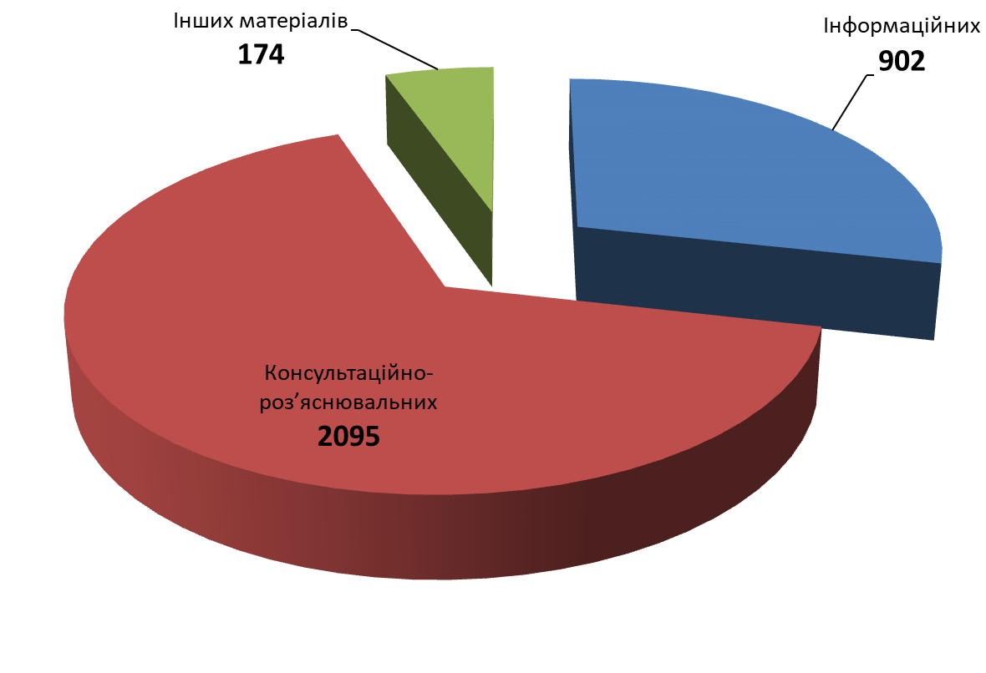

Впродовж 2023 року для платників податків проведено 467 семінарів, організовано 844 сеанси телефонного зв’язку «гаряча лінія», під час яких керівниками структурних підрозділів ГУ ДПС надано платникам податків відповіді на актуальні питання податкового законодавства та єдиного внеску. Крім цього, податківцями проведено 29 заходів з майбутніми платниками податків.

З питань застосування положень податкового законодавства та інших нормативно-правових актів підготовлено та розповсюджено серед платників податків 32 види друкованої продукції загальним накладом 12820 примірників.

**Про проведення масово-роз’яснювальної роботи з платниками податків**

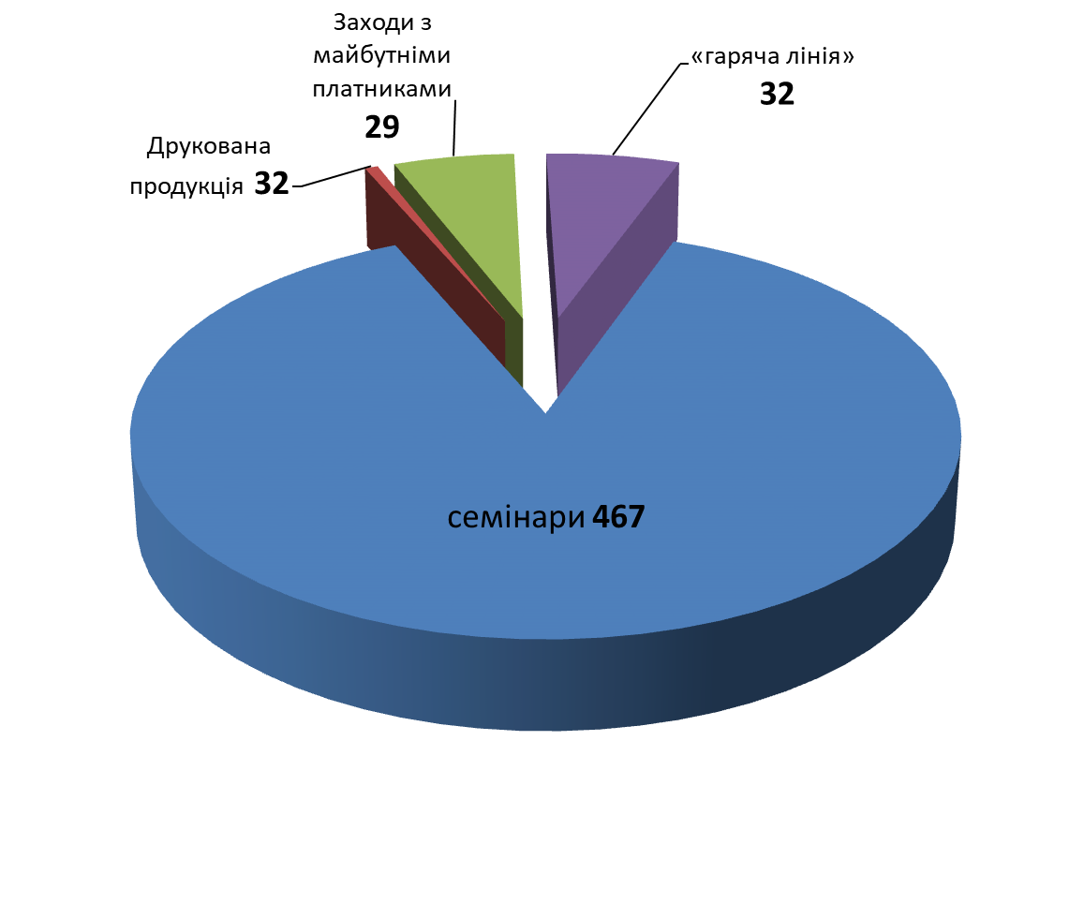

З метою висвітлення актуальних питань податкового законодавства, єдиного внеску та з питань діяльності ГУ ДПС за 2023 рік проведено 125 публічних заходів. Для ЗМІ організовано та проведено 12 пресконференцій, 27 брифінгів та 60 інших заходів, надано 12 інтерв’ю та 14 коментарів.

**Заходи, проведені ГУ ДПС за участі представників ЗМІ**

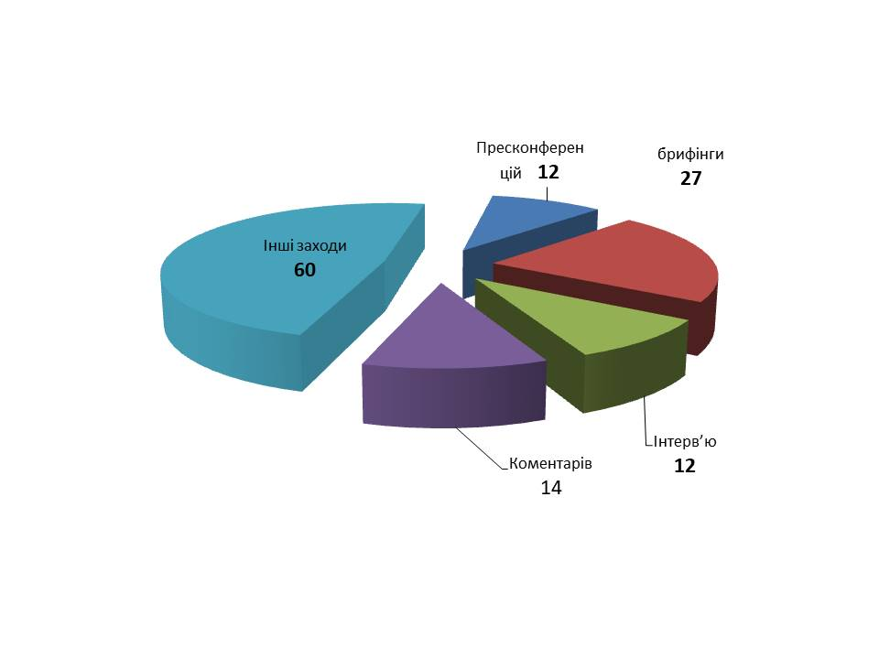

Значну увагу ГУ ДПС приділено проведенню зустрічей з представниками бізнесу та громадськістю. Зокрема, протягом 2023 року проведено 119 «круглих столів», 4214 зустрічей з громадськістю, 6 засідань громадської ради та прийнято участь у 17 заходах, ініційованих інститутами громадянського суспільства, бізнес-спільнотою.

**Заходи з громадськістю та представниками інститутів громадянського суспільства**

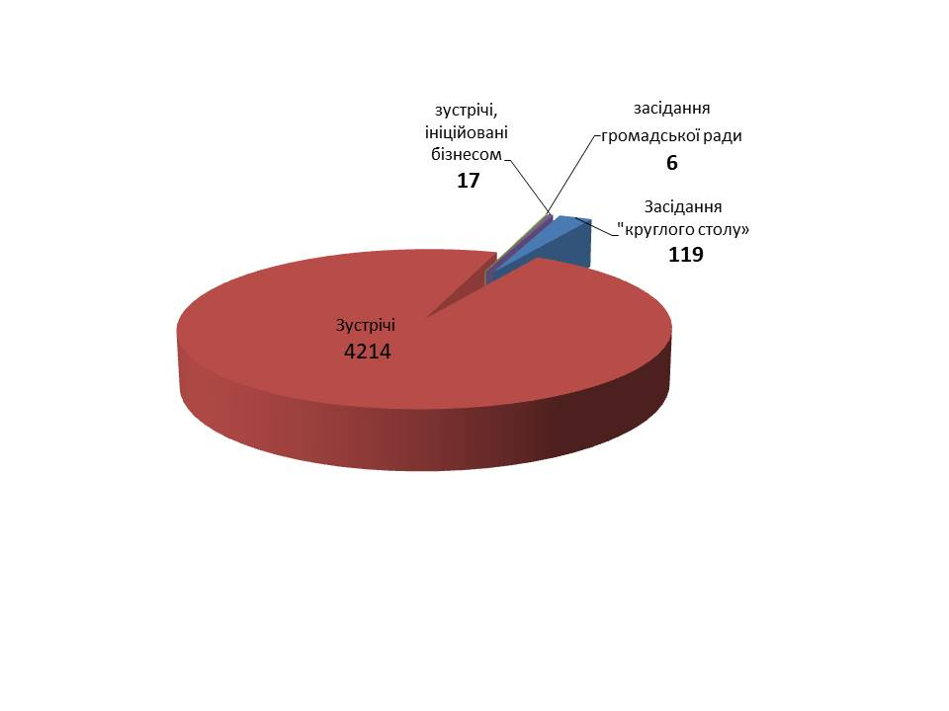

Під час таких заходів обговорено новації податкового законодавства, в т. ч. відповідно запроваджених Законом України №3219, порядок та терміни сплати податків і зборів в умовах воєнного стану, застосування РРО та програмних РРО, використання електронних сервісів ДПС, мобільного застосунку «Моя податкова», переваги сплати податків і зборів через єдиний рахунок, зміни до заповнення платіжних інструкцій, дотримання роботодавцями норм трудового законодавства та відповідальність за їх порушення, декларування громаднями доходів, отриманих у 2022 році та права на податкову знижку.

**Розділ 7. Координація роботи з питань основної діяльності, здійснення контролю за виконанням контрольних завдань та перевірок з окремих питань**

Протягом 2023 року ГУ ДПС забезпечено організацію проведення 8 апаратних нарад, 19 нарад за участю керівництва ГУ ДПС. За наслідками проведених нарад складено відповідні протоколи, встановлено автоматизований контроль по 430 протокольних дорученнях.

Усіма структурними підрозділами у встановлені терміни забезпечено підготовку і надання відповідних інформаційно-аналітичних матеріалів, критичних зауважень для забезпечення проведення за участю керівництва підпорядкованих ДПІ нарад, заслуховувань, тощо.

У 2023 році зміни до Організаційної структури Головного управління ДПС в Івано-Франківській області, затвердженої в. о. Голови ДПС 29.04.2022 року не вносились. Штатний розпис Головного управління ДПС в Івано-Франківській області на 2023 рік, затверджений в. о. Голови ДПС 17.01.2023 року, введено в дію наказом ГУ ДПС від 23.01.2023 №15 «Про введення в дію штатного розпису на 2023 рік ГУ ДПС в Івано-Франківській області».

З метою забезпечення виконання основних завдань ГУ ДПС щодо наповнення бюджетів усіх рівнів, виконання завдань та функцій, покладених на територіальні органи ДПС, у відповідності до вимог Примірного порядку поточного планування діяльності територіальних органів Державної податкової служби України, затвердженого наказом ДПС від 29.08.2019 № 40 (зі змінами), здійснено поточне планування роботи шляхом розробки річного та піврічних планів роботи, складено звіти про їх виконання.

Зокрема, сформовано та направлено до ДПС листами:

від 30.01.2023 № 389/8/09-19-01-01-30 звіти про виконання планів роботи ГУ ДПС на 2022 рік та друге півріччя 2022 року;

від 28.07.2023 № 3408/8/09-19-01-01-30 звіт про виконання плану роботи ГУ ДПС на перше півріччя 2023 року.

Зазначені звіти доведено до структурних підрозділів ГУ ДПС для врахування в роботі та оприлюднено шляхом розміщення на субсайті ГУ ДПС.

За результатами опрацювання і аналізу пропозицій структурних підрозділів ГУ ДПС сформовано:

План роботи Головного управління ДПС Івано-Франківській області на друге півріччя 2023 року, Плани роботи Головного управління ДПС Івано-Франківській області на 2024 рік та перше півріччя 2024 року, які направлені до ДПС листами від 01.06.2023 № 2447/8/09-19-01-01-30, від 04.12.2023 № 5553/8/09-19-01-01-30.

Дані плани розміщено на субсайті ГУ ДПС.

Протягом 2023 року відділом організації, планування роботи, моніторингу та контролю управління організації роботи опрацьовано квартальні плани роботи та звіти про їх виконання структурних підрозділів ГУ ДПС.

Розподіл обов’язків між керівним складом ГУ ДПС здійснено відповідно до Порядку підготовки та погодження розподілу обов’язків між керівним складом територіальних органів ДПС, затвердженого наказом ДПС від 01.06.2022 № 282. Так, у 2023 році наказом ГУ ДПС від 12.12.2023 № 437 «Про внесення змін до наказу ГУ ДПС від 02.08.2022 №325» внесено зміни до розподілу обов’язків між керівництвом Головного управління ДПС в Івано-Франківській області.

Відповідно до наказу ГУ ДПС від 03.03.2021 № 239 „Про затвердження Положення про здійснення системного автоматизованого контролю за виконанням контрольних доручень та моніторингу за станом виконання управлінських рішень у Головному управлінні ДПС в Івано-Франківській області” (зі змінами) протягом 2023 року створено 8173 реєстраційно-контрольних карток, підлягало виконанню – 7440 доручення. Станом на 01.01.2024 невиконаних доручень немає.

Протягом звітного періоду надійшло 12 запитів народних депутатів, які виконано у встановлені терміни.

Проведений аналіз виконавської дисципліни свідчить, що загальна кількість контрольних завдань у порівнянні з відповідним періодом 2022 року збільшена на 2125 контрольних завдань або на 35,3 відсотка (6018 контрольних завдань за 2022 рік проти 8379 у 2023 році).

На дистанційному автоматизованому контролі ДПС протягом 2023 року перебувало 813 контрольних завдань проти 681 контрольних завдань у 2023 році, що на 132 або 19,4 відс. більше ніж в 2022 році.



Кількість контрольних завдань ГУ ДПС у розрізі

журналів вхідних документів по групах вхідної кореспонденції

за 2023 рік

З метою своєчасного та якісного виконання контрольних завдань систематично (щотижнево) забезпечено формування і доведення засобами ІКС «Управління документами» до структурних підрозділів ГУ ДПС переліки нагадувань про невиконані контрольні доручення, терміни виконання яких минають на відповідну дату, а також про строки їх виконання. Забезпечено здійснення постійного моніторингу стану виконання контрольних доручень.

З метою підвищення рівня виконавської дисципліни в ГУ ДПС, у відповідності до Порядку здійснення системної оцінки рівня виконавської дисципліни у структурних підрозділах Головного управління ДПС в Івано-Франківській області при виконанні контрольних завдань, визначених дорученнями органів вищого рівня та власними рішеннями,затвердженого наказом ГУ ДПС від 03.03.2021 № 240 (зі змінами) щомісяця проведено оцінку рівня виконавської дисципліни при виконанні контрольних завдань, визначених дорученнями органів вищого рівня та власних рішень.

Впродовж 2023 року з метою забезпечення своєчасного і повного виконання доручень щодо звернень громадян та запитів на публічну інформацію, що надійшли до ГУ ДПС в ІКС «Управління документами» здійснено автоматизований контроль за їх розглядом. Зокрема, у 2023 році до ГУ ДПС надійшло 174 письмових звернення від громадян та 85 запитів на отримання публічної інформації, які взяті на контроль, проведено відповідні заходи, заявникам направлені відповіді в повному обсязі, у визначені законодавством терміни.

Протягом 2023 року керівниками структурних підрозділів визначено опис внутрішнього середовища структурного підрозділу та оцінені ризики, що мають вплив (можуть вплинути) на здатність структурного підрозділу ГУ ДПС виконувати завдання, функції і процедури, закріплені за ним. Наказом ГУ ДПС від 15.02.202 № 37 затверджено План з реалізації заходів контролю та моніторингу впровадження їх результатів у ГУ ДПС. Листом ГУ ДПС від 22.12.2023 № 5849/8/09-19-01-01-08 направлено до ДПС Звіт про стан організації та здійснення внутрішнього контролю у розрізі елементів внутрішнього контролю в Головному управлінні ДПС в Івано-Франківській області за 2023 рік.

Протягом 2023 року в ГУ ДПС відкрито 25 дисциплінарних проваджень, з яких всі закрито станом на 01.01.2024 року. За результатами дисциплінарних проваджень одну посадову особу звільнено з посади державної служби, до 16 посадових осіб вжито заходи впливу у вигляді оголошення дисциплінарних стягнень у вигляді догани, шість дисциплінарних проваджень закрито у зв’язку із закінченням строків притягнення до дисциплінарної відповідальності та два дисциплінарні провадження закрито у зв’язку з відсутністю допущення дисциплінарного проступку.

ГУ ДПС здійснено відомчий контроль за додержанням вимог законодавства, виконанням службових, посадових обов’язків, зокрема, проведено 8 тематичних перевірок структурних підрозділів ГУ ДПС, а саме:

тематична планова перевірка відділуадміністрування податків і зборів з фізичних осіб-підприємців управління оподаткування фізичних осіб ГУ ДПС щодо організації роботи та контролю за своєчасністю, достовірністю, повнотою нарахування та сплати єдиного податку за період з 01.09.2020 по 30.09.2022 (акт перевірки від 23.02.2023 № 26/09-19-02-07);

тематична планова перевірка управління оподаткування юридичних осіб ГУ ДПС щодо організації роботи адміністрування рентної плати, екологічного податку, місцевих податків і зборів з юридичних осіб за період з 01.09.2020 по 30.09.2022 (акт перевірки від 23.03.2023 № 43/09-19-02-07);

тематична планова перевірка організації роботи управління оподаткування фізичних осіб ГУ ДПС щодо стану правильності нарахування та сплати до бюджету податку на доходи фізичних осіб та військового збору податковими агентами при виплаті доходів на користь платників податків - фізичних осіб з 01.01.2019 по 31.03.2022 (акт перевірки від 15.05.2023 № 78/09-19-02-07);

тематична планова перевірка організації роботи відділу контролю за виробництвом та обігом спирту, спиртовмісної продукції, алкогольних напоїв, тютюнових виробів, рідин, що використовуються в електронних сигаретах, контролю за виробництвом та обігом пального, контролю за обігом марки акцизного податку управління контролю за підакцизними товарами ГУ ДПС щодо організації роботи з питань дотримання законодавства, нормативно-правових актів при складанні протоколів про адміністративні правопорушення стосовно посадових осіб - платників податків юридичних та фізичних осіб за результатами проведення фактичних перевірок, та направлення відповідних матеріалів до судових органів, за період з 01.09.2020 по 31.12.2022 (акт перевірки від 19.06.2023 № 97/09-19-02-07);

тематична перевірка відділу супроводження судових спорів щодо банкрутства та стягнення заборгованості управління податкового боргу ГУ ДПС, щодо організації роботи та контролю за веденням позовної роботи, щодо погашення та стягнення податкового боргу в судовому порядку, за період 01.07.2022 по 30.06.2023 (акт перевірки від 21.08.2023 року №139/09-19-02-07);

тематична перевірка управління оподаткування фізичних осіб ГУ ДПС, щодо належного адміністрування податку на нерухоме майно, відмінне від земельної ділянки з фізичних осіб, за період з 01.10.2021 по 30.06.2023 (акт перевірки від 28.09.2023 №164/09-19-02-07);

тематична перевірка управління контролю за підакцизними товарамиГУ ДПС щодо організації роботи при проведені камеральних перевірок податкової звітності з акцизного податку, а також адміністрування акцизного податку в частині своєчасності подання звітності, достовірності, повноти нарахування та своєчасності сплати до бюджету узгодженої суми податкового зобов’язання з акцизного податку за період з 01.07.2021 по 30.06.2023 (акт перевірки від 24.11.2023 №220/09-19-02-07);

тематична перевірка управління оподаткування фізичних осіб ГУ ДПС, щодо організації роботи з питань дотримання законодавства, нормативно - правових актів та розпорядчих документів при опрацюванні заяв щодо повернення коштів з єдиного внеску за період 01.07.2021 по 30.06.2023 (акт перевірки від 22.12.2023 №242/09-19-02-07).

За результатами перевірок застосовано заходи впливу до посадових осіб, з вини яких допущені порушення/недоліки у вигляді позбавлення премії у різних розмірах.

**Розділ 8. Організація правової роботи**

Протягом 2023 року на розгляді в усіх судових інстанціях знаходилось 630 справ на загальну суму 889,1 млн грнза позовами платників до органів ДПС.

Із зазначених справ у минулому році провадження порушено по 336 справах на загальну суму 708,1 млн грн, у 2023 році провадження порушено по 294 справах на загальну суму 180,9 млн гривень.

Всього протягом 2023 року розглянуто 257 справ на загальну суму 281,1 млн грн, з яких: по 175 справах на загальну суму 178,1 млн грн було прийнято рішення на користь органів ДПС, що становить – 68,1 відс. від кількості та 63,4 відс. від сумирозглянутих справ протягом січня-грудня 2023 року; по 82 справах на загальну суму 103,0 млн грн було прийнято рішення на користь СГ, що становить 31,9 відс. від кількості та 36,6 відс. від суми розглянутих справ протягом січня-грудня 2023 року.

Щодо розгляду справ за позовами до органів ДПСв розрізі категорій справ щодо визнання недійсними/нечинними податкових повідомлень-рішеньпротягом 2023 року судами різних інстанцій розглянуто розглянуто 137 справ на загальну суму 262,1 млн грн, з яких :

по 101 справі на суму 175,4 млн грн прийнято рішення на користь органів держави, що становить 73,7 відс. від кількості та 66,9 відс. від суми розглянутих справ протягом січня- грудня 2023 року;

по 36 справах на суму 86,7 млн грн прийнято рішення на користь СГ, що становить 26,3 відс. від кількості та 33,1 відс. від суми розглянутих справ протягом січня - грудня 2023 року.

Щодо розгляду справ предметом спору у яких є скасування рішень комісій про відмову у реєстрації податкових накладних/розрахунків коригування в ЄРПН, неврахування таблиці даних платників податків, зупинення реєстрації податкових накладних/розрахунків коригування податкових накладних в ЄРПН, зобов’язання зареєструвати податкові накладні/розрахунків коригування в ЄРПН, а також виключення платників податків з переліку платників податку, які відповідають критеріям ризиковості платника податків протягом 2023 року у судах різних інстанцій перебувало 144 судові справи на суму 372310,62 тис. грн, у т. ч. справи, провадження по яких порушено у минулих роках – 52 справи на суму 180844,6 тис. грн, справи, провадження по яких порушено у звітному році – 92справи на суму 191466,02 тис. гривень.

З них судами першої інстанції розглянуто: на користь органу ДПС – 10 справ на суму 3794,51 тис. грн, на користь платників податків – 25 справ на суму 157902,39 тис. гривень.

Судами другої інстанції розглянуто: на користь органу ДПС – 4 справи на суму 9748,0 тис. грн, на користь платників податків – 25 справ на суму 2917,19 тис. гривень.

Судами третьої інстанції розглянуто на користь органу ДПС – 2 справи на суму 3706,61 тис. гривень.

Протягом звітного періоду подано до суду 601 позовну заяву про стягнення податкового боргу, 13 заяв про надання дозволу на погашення суми податкового боргу за рахунок реалізації майна платника податків, яке перебуває у податковій заставі.

ГУ ДПС здійснено постійний моніторинг та аналіз причин задоволення судами адміністративних позовів платників податків, зокрема причиною задоволення судами адміністративних позовів є неоднозначне тлумачення норм матеріального права, а також відсутня стала судова практика судів вищих інстанцій. Здійснено контроль за якістю аналізу та формування пакету документів, що надано підрозділами, які здійснюють контрольно-перевірочну роботу, для підтвердження правової позиції контролюючого органу на етапі судового оскарження. З метою виконання функцій покладених на податкові органи при супроводженні судових справ забезпечено в установленому порядку представництво та захист інтересів ДПС та ГУ ДПС в судах різних інстанцій, які продовжують здійснювати правосуддя в умовах воєнного стану в Україні, зокрема своєчасне подання відзивів, заперечень, апеляційних/касаційних скарг, заяв та клопотань з врахуванням строків визначених чинним процесуальним законодавством.

Протягом 2023 року надано правову оцінку та погоджено понад 770 матеріалів перевірок платників податків, вивчено 490 матеріалів з питань, які виносяться на розгляд Комісії з питань зупинення реєстрації податкової накладної/розрахунку коригування в Єдиному реєстрі податкових накладних, завізовано 1270 податкових повідомлень-рішень.

Протягом звітного періоду ДПС розглянуто 164 скарги платників на 281 податкове повідомлення-рішення на суму 99 437,87 тис. гривень.

ГУ ДПС здійснено моніторинг та аналіз стану розгляду судових справ за участі ГУ ДПС, вчасно з’ясовуються причини, що перешкоджають покращенню результативності розгляду таких справ на користь держави та вжито заходів, направлених на запобігання/усунення таких причин, також своєчасна мобілізація коштів до бюджету за результатами їх розгляду.

ГУ ДПС проведено інвентаризацію судових справ про визнання недійсними/нечинними податкових повідомлень-рішень про застосування штрафних (фінансових) санкцій по ПДВ та про визначення податкових зобов’язань з податку на прибуток та застосування штрафних (фінансових) санкцій та забезпечено належне відображення в підсистемі АІС «Суди» ІС «Податковий блок» актуальної інформації про стан розгляду таких судових справ, у тому числі, відомостей щодо закриття провадження по них.

Протягом 2023 року до ГУ ДПС не надходило претензій, та не було направлено претензій до інших установ, підприємств, організацій.

У 2023 році проведено правову експертизу 588 договорів на відповідність їх чинному законодавству, які видані в результаті діяльності ГУ ДПС, прийнято участь у заходах, спрямованих на забезпечення правильного застосування структурними підрозділами ГУ ДПС податкового законодавства, надано практичну та методологічну допомогу по відображенню в підсистемі АІС «Суди» ІС «Податковий блок» актуальної інформації про стан розгляду судових справ, здійснено перевірку 2053 протоколів про адміністративні правопорушення з метою подальшого скерування до суду та 186 постанов з метою подальшого скерування до органів державної виконавчої служби, проведено візування 2611 наказів, 26 розпоряджень, 159 листів до правоохоронних органів, 132 відповідей на запити адвокатів.

**Розділ 9. Організація роботи з персоналом. Запобігання та виявлення корупції**

Протягом 2023 року забезпечено виконання комплексу робіт щодо призначення, переведення працівників ГУ ДПС, надання працівникам відпусток.

Зокрема, ГУ ДПС у звітному періоді, відповідно до вимог Законів України від 10 грудня 2015 року № 889-VIII «Про державну службу» (зі змінами), від 12 травня 2015 року № 389-VIII «Про правовий режим воєнного стану» (зі змінами) та від 14 жовтня 2014 року № 1700-VІI «Про запобігання корупції» (із змінами) призначено 44 працівники та звільнено 59 працівників ГУ ДПС.

У звітному періоді організовано роботу щодо здійснення заходів з підвищення кваліфікації працівників ГУ ДПС у підвідомчих закладах післядипломної освіти.

Крім цього, з метою підвищення професійного рівня працівників ГУ ДПС, підрозділом персоналу ГУ ДПС забезпечено координацію діяльності структурних підрозділів ГУ ДПС щодо організації та проведення професійних навчань без відриву від роботи, на яких забезпечено вивчення розпорядчих документів ДПС, ГУ ДПС, а також вивчення нових інструктивних та методичних матеріалів з питань податкової політики, державної служби тощо.

У 2023 році в ГУ ДПС організовано проходження практики дев’яти студентів Прикарпатського національного університету імені Василя Стефаника, Національного університету «Одеська юридична академія», «Фахового коледжу електронних приладів Івано-Франківського національного техічного університету нафти і газу», Івано-Франківський фахового коледжу Львівського національного університету природокористування», Фахового коледжу Закладу вищої освіти «Університету Короля Данила».

З метою визначення якості виконання поставлених завдань державними службовцями ГУ ДПС, які займають посади державної служби категорій «Б» і «В» у 2023 році здійснено заходи щодо проведення щорічного оцінювання в ГУ ДПС. Зокрема, відповідно до наказу ГУ ДПС від 10.10.2023 № 328 організовано проведення оцінювання 125 державних службовців ГУ ДПС категорії «Б» та 378 державних службовців ГУ ДПС категорії «В». Здійснено визначення та узагальнення результатів виконання завдань державних службовців ГУ ДПС за 2023 рік та підготовлено накази про затвердження висновку (наказ ГУ ДПС від 14.12.2023 № 374-о) та преміювання працівників ГУ ДПС (накази ГУ ДПС від 22.12.2023 № 96-ф та від 22.12.2023 № 97-ф) за результатами оцінювання службової діяльності за 2023 рік. За результатами оцінювання відмінну оцінку отримали 67 державних службовців ГУ ДПС категорії «Б» та 38 державних службовців ГУ ДПС категорії «В», позитивну – 58 державних службовців ГУ ДПС категорії «Б» та 340 державних службовців ГУ ДПС категорії «В», негативні оцінки відсутні.

З метою дотримання посадовими особами ГУ ДПС загальних вимог до етичної поведінки, недопущення дій і вчинків, які можуть зашкодити інтересам органів ДПС працівниками підрозділу з питань запобігання та виявлення корупції здійснено комплекс заходів протягом 2023 року, зокрема 08.02.2023, 20.03.2023, 21.03.2023, 22.03.2023, 23.03.2023, 28.09.2023 та 02.10.2023 проведено лекції щодо вивчення та дотримання основних положень Правил етичної поведінки в органах Державної податкової служби, затверджених наказом ДПС від 02.09.2019 № 52 (зі змінами).

Крім того, протягом 2023 року проведено 24 навчальні заходи з працівниками структурних підрозділів ГУ ДПС з питань дотримання вимог антикорупційного законодавства (вивчення вимог Закону України від 14 жовтня 2014 року № 1700-VІI «Про запобігання корупції» (із змінами), Порядку врегулювання конфлікту інтересів в органах Державної податкової служби, затвердженого наказом ДПС від 26.05.2020 №226 (зі зімінами); Методичних рекомендацій з питань прийняття та розгляду повідомлень про корупцію в органах Державної податкової служби, затверджених наказом ДПС від 03.09.2020 №468 (зі змінами).

Протягом звітного періоду проведено комплекс заходів, щодо належного подання працівниками ГУ ДПС декларацій осіб, уповноважених на виконання функцій держави або місцевого самоврядування, зокрема здійснено:

665 заходів з надання методичної та консультаційної допомоги окремим посадовим та службовим особам ГУ ДПС в заповненні щорічних декларацій;

38 заходів з надання методичної та консультаційної допомоги структурним підрозділам ГУ ДПС;

59 заходів в заповненні декларацій при звільненні.

Здійснено облік повідомлень про наявність конфлікту інтересів в ГУ ДПС. З початку 2023 року зареєстровано 73 повідомлення про наявність в працівників ГУ ДПС потенційного конфлікту інтересів.

В межах виконання вимог Антикорупційної програми Державної податкової служби на 2023-2025 роки, затвердженої наказом ДПС від 10.04.2023 № 221 ( зі змінами ) протягом 2023 року працівниками підрозділу з питань запобігання та виявлення корупції опрацьовано 17 корупційних ризиків та проведено 19 перевірок. За результатами вжитих заходів 14 працівників притягнуто до дисциплінарної відповідальності, оголошено догани, з них 3 працівники – за правопорушення пов’язане з корупцією та 2 працівників депремійовано.

|  |  |  |
| --- | --- | --- |
|  | **І півріччя 2023** | **ІІ півріччя 2023** |
| **Кількість проведених перевірок** | 11 | 8 |
| **Кількість працівників притягнутих до відповідальності** | 4 | 10 |
| **За корупційні та пов’язані з корупцією правопорушення** | 3 | - |

**Розділ 10. Організація фінансової діяльності. Матеріально-технічний розвиток**

ГУ ДПС протягом 2023 року здійснено використання бюджетних коштів із дотриманням заходів щодо суворого дотримання фінансово-бюджетної дисципліни та економного, раціонального і ефективного використання бюджетних коштів органів ДПС, затверджених наказом ДПС від 30.06.2022 № 377 (зі змінами). Відповідно до кошторисів ГУ ДПС на 2023 рік за загальним фондом по КПКВ 3507010 «Керівництво та управління у сфері податкової політики» затверджено кошти в сумі 181256230 грн, надійшло коштів та здійснено видатки на загальну суму 179916762,61 грн, по КПКВ 3507090 «Виконання судових рішень на користь фізичних та юридичних осіб» затверджено та надійшло коштів в сумі 1602400 грн, які освоєно в повному обсязі.

За спеціальним фондом кошторису по КПКВ 3507010 «Керівництво та управління у сфері податкової політики» із затверджених коштів, які надійшли як фінансування та від оренди майна, використано 137090,40 грн на придбання паперу.

Також, за спеціальним фондом кошторису по КПКВ 3507010 «Керівництво та управління у сфері податкової політики» отримані кошти як окремі субвенції з місцевих бюджетів в сумі 1230000 грн, використано на придбання марок та паперу в повному обсязі.

За звітний період ГУ ДПС щокварталу складено фінансову звітність про виконання кошторису за бюджетними програмами по загальному та спеціальному фондах, за відповідними формами та в розрізі кодів програмної класифікації видатків та подано її до ДПС у визначені терміни.

Станом на 01.01.2024 року дебіторська заборгованість за загальним фондом кошторису становила 426097,06 грн за природній газ, кредиторська заборгованість відсутня, дебіторська заборгованість за спеціальним фондом – 32627,78 грн, кредиторська заборгованість відсутня.

Протягом 2023 року здійснено щоденний контроль та щомісяця детальний аналіз використання паливно-енергетичних ресурсів та вивозу побутових відходів. Впродовж 2023 року використання енергоносіїв (теплопостачання, електрична енергія, природний газ) здійснено в межах лімітів, затверджених наказом ДПС від 19.12.2022 № 914 та наказом ГУ ДПС від 30.12.2022 № 558. Економія по використанню енергоносіїв ГУ ДПС за 2023 рік становить: теплопостачання – 123 Гкал, світло – 169053 кВт та газу – 92608,21 куб.метрів.

В 2023 році ГУ ДПС проведено 145 процедур публічних закупівель товарів, робіт і послуг за державні кошти згідно річного плану закупівель, який погоджено з ДПС. Про укладення господарських угод та договорів складено та оприлюднено Звіти з дотриманням вимог Закону України від 25 грудня 2015 року № 922-VIII «Про публічні закупівлі» (зі змінами), Постанови Кабінету Міністрів України від 28.02.2022 № 169 «Деякі питання здійснення оборонних закупівель товарів, робіт і послуг в умовах воєнного стану» (зі змінами), Постанови Кабінету Міністрів України від 12.10.2022 № 1178 «Про затвердження особливостей здійснення публічних закупівель товарів, робіт і послуг для замовників, передбачених Законом України «Про публічні закупівлі», на період дії правового режиму воєнного стану в Україні та протягом 90 днів з дня його припинення або скасування» (зі змінами).

Протягом 2023 року забезпечено вжиття заходів щодо охорони праці, пожежної безпеки, цивільного захисту. Зокрема, здійснено обстеження адмінприміщень ГУ ДПС щодо забезпечення пожежної безпеки, наявності вогнегасників, планів евакуації, пожежно-охоронної сигналізації. Засоби протипожежного захисту утримувалися у справному стані, проведено перезарядку наявних вогнегасників на загальну суму 39360 грн, та придбано 23 штуки нових вогнегасників на загальну суму 26792 грн, а також закуплено послуги з поточного ремонту та технічного обслуговування охоронної сигналізації та систем пожежогасіння на суму 59000 гривень. З метою безпеки та захисту здоров’я працівників ГУ ДПС під час роботи з екранними пристроями в ГУ ДПС забезпечено проведення первинного та повторних інструктажів з питань охорони праці та пожежної безпеки.

Забезпечено належний санітарний і технічний стан будівель, споруд, приміщень та прибудинкових територій, які обліковуються на балансі ГУ ДПС, забезпечено працівників робочими кабінетами, здійснено їх раціональний та ефективний розподіл між структурними підрозділами.

Протягом другого півріччя 2023 року, з метою підготовки об’єктів матеріально-технічної бази та автотранспорту до роботи в осінньо-зимовий період 2023 – 2024 років, проведено обстеження та профілактичні роботи системи опалення, проведено послуги з технічного обслуговування транспортних засобів. Також здійснено закупівлю паливно-мастильних матеріалів на загальну суму 30000 грн та дизельного палива – 71900 гривень.

**Розділ 11. Інформаційно-технічне забезпечення діяльності та технічне супроводження електронних сервісів. Забезпечення охорони державної таємниці, технічного та криптографічного захисту інформації**

В процесі супроводження програмного забезпечення автоматизованих інформаційно-комунікаційних систем ГУ ДПС протягом 2023 року проведено роботи:

щоденно здійснено реплікацію баз даних ДПС, ГУ ДПС;

здійснено оновлення версій програмного забезпечення та актуалізація довідників ДПС «Кошторис», ДПС «Про», «Ліга-Закон»;

забезпечено щоденне адміністрування та моніторинг дій користувачів основних інформаційних систем ДПС, а саме ІС «Податковий блок» та ІКС «Управління документами»;

адміністраторами інформаційних систем надано доступи до інформаційно-комунікаційних систем, зокрема протягом 2023 року опрацьовано 752 службових запити, за якими надано 5129 відповідних ролей для 579 користувачів інформаційно-комунікаційних систем.

Для забезпечення функціонування серверного та комп’ютерного обладнання, автоматизованих робочих місць, програмного забезпечення проведено такі роботи:

щодня здійснено резервне копіювання архівних журнальних файлів СКБД «Оракл», щотижня – створення повної холодної копії всієї бази даних ГУ ДПС;

з метою мінімізації простою сервера баз даних здійснено моніторинг табличних просторів та інших об’єктів баз даних, вжито заходи по оптимізації табличних просторів (додавання, зміна розміру), розрахунку статистики, створення чи перебудова індексів для зменшення часу виконання нерегламентованих запитів та запитів з АІС «ОР»;

проведено налаштування робочих місць працівників для роботи з АС Міністерства юстиції та Міністерства внутрішніх справ «Реєстр нерухомого майна», «Реєстр обтяжень», «Реєстр транспортних засобів»;

профілактичне обслуговування серверного та комп’ютерного обладнання ГУ ДПС, активного обладнання корпоративної мережі, перевірка працездатності інформаційних-комунікаційних систем. Вжито заходи для відновлення роботи інформаційних систем та серверного обладнання в ГУ ДПС та ДПІ. Протягом 2023 року забезпечено безвідмовну роботу серверного обладнання, безперебійну роботу мережевого обладнання, доступ до мережі Інтернет та обладнання IP телефонії. Проведено ремонт 32 системних блоків (із заміною комплектуючих), 9 друкуючих пристроїв, 14 блоків безперебійного живлення. Проведено профілактичні роботи з 137 системними блоками та 6 серверами обласного рівня.

Протягом 2023 року забезпечено надання практичної та методологічної допомоги платникам податків з питань подання звітності в електронному вигляді, з використанням Системи формування та подання до ГУ ДПС податкової звітності та реєстру отриманих та виданих податкових накладних у електронному вигляді засобами комунікаційного зв’язку. Зокрема, здійснено консультування окремих платників щодо оновлення програмного забезпечення, його актуалізації, використання послуг електронного підпису. Для зручності проведення індивідуальних консультацій в приміщеннях ЦОП функціонують 32 окремі робочі місця з підключенням до мережі Інтернет та встановленим програмним забезпеченням для подачі звітності в електронному вигляді. Особливо, консультаційна допомога надавалась фізичним особам-підприємцям та громадянам під час подачі ними щорічних декларацій.

За 2023 рок проведено більше 720 консультацій платникам податків з питань підготовки та подання звітності, в тому числі з використанням Системи формування та подання до ГУ ДПС податкової звітності та реєстру отриманих та виданих податкових накладних у електронному вигляді. В 2023 році рівень подання звітності в електронному вигляді залишився на високому рівні (99 відсотків).

В 2023 році ГУ ДПС активно сприяло поширенню електронних сервісів серед платників податків, зокрема шляхом консультування здійснено поширення таких актуальних електронних сервісів ДПС серед платників податків як, чат бот «Tax», мобільного застосунку «Моя податкова», електронний кабінет, «Загальнодоступний інформаційний ресурс ЗІР», сервіс «Пульс». Здійснено масову розсилку та інформування платників податків щодо переваг електронного документообігу, через електронний кабінет платників податків. Таким чином проінформовано понад 10 тис. платників податків.

В 2023 році для подання звітності Електронним кабінетом скористалося в середньому 16 відс. або понад 3,7 тис. платників.

Протягом 2023 року ГУ ДПС сформовано 12430 кваліфікованих сертифікати відкритих ключів. Оброблено персональні дані заявників відповідно до вимог законодавства та забезпечено їх захист у складі інформаційної системи, та відповідно сформовано 7560 груп справ заявників.

ГУ ДПС впродовж 2023 року надано консультації та практичну допомогу СГ, які мають намір застосовувати у своїй діяльності програмний реєстратор розрахункових операцій, а також для консультування платників відкрито постійно діючу телефонну «гарячу лінію».

Так, протягом звітного року організовано і проведено для платників податків 4681 захід з питань роз’яснення застосування РРО/ПРРО та відповідальності за порушення вимог Закону України «Про застосування реєстраторів розрахункових операцій у сфері торгівлі, громадського харчування та послуг», з них 4214 – зустрічей та 467 семінарів і тренінгів. Крім цього, з даного питання проведено 755 телефонних «гарячих ліній».

У ЦОП державних податкових інспекцій ГУ ДПС транслюється відеоролик стосовно впровадження програмних реєстраторів розрахункових операцій та презентаційні матеріали з даної тематики.

Крім того, на інформаційних стендах в ЦОП розміщено листівки з питань роз’яснень новацій щодо застосування реєстраторів розрахункових операцій та/або програмних реєстраторів.

Відповідно до Порядку організації та забезпечення режиму секретності в державних органах, органах місцевого самоврядування, на підприємствах, в установах і організаціях, затвердженого постановою Кабінету Міністрів України від 18 грудня 2013 року № 939 (зі змінами), у звітному періоді ГУ ДПС розроблено та затверджено Порядок щодо недопущення ознайомлення сторонніх осіб з документами, справами, які підлягають знищенню від 29.06.2023 № 4/09-19-15-9/ДСК.

ГУ ДПС підготовлено та направлено в Управління Служби безпеки України в Івано-Франківській області матеріали про надання та скасування працівникам допусків до державної таємниці, Номенклатуру посад працівників ГУ ДПС, перебування на яких потребує оформлення допуску та надання доступу до державної таємниці від 26.12.2023 № 44/5/09-19-15-07/ДСК.

Протягом 2023 року здійснено моніторинг можливих кіберзагроз в інформаційно-комунікаційних системах ГУ ДПС та можливих фактів несанкціонованого доступу до вказаної системи. Проведено роботу зі сканування серверів та робочих станцій на наявність вірусних загроз, їх виявлення та ліквідацію. Здійснено закупівлю антивірусного програмного забезпечення, здійснено заходи щодо контролю за його своєчасним оновленням та підтримкою в актуальному стані.

Забезпечено опрацювання матеріалів для надання дозволів та доступів до електронних баз даних у ГУ ДПС. Проведено відповідну роботу по недопущенню фактів витоку службової інформації, яка циркулює в інформаційно-комунікаційних системах ГУ ДПС.

Відповідно до вимог Закону України від 21 січня 1994 року №3855-XII «Про Державну таємницю» (із змінами), Порядку організації та забезпечення режиму секретності в державних органах, органах місцевого самоврядування, на підприємствах, в установах і організаціях, затвердженого постановою Кабінету Міністрів України від 18 грудня 2013 року № 939 (зі змінами), протягом 2023 року проведено інструктажі по знанню вимог з питань охорони державної таємниці 14 працівникам, яким надано допуск до державної таємниці.

Начальник Головного управління

ДПС в Івано-Франківській області Ірина СТОЛЯРИК